**Технические аспекты аварии на 4-м энергоблоке Чернобыльской АЭС**

ЕТ-05/70 О.Ю. Новосельский, Ю.М. Черкашов, К.П. Чечеров

Технические аспекты аварии на 4-м энергоблоке Чернобыльской АЭС

Москва Изд-во «ГУП НИКИЭТ» 2005

УДК 621.039.58

Новосельский О.Ю., Черкашов Ю.М., Чечеров К.П.

Н-122 Технические аспекты аварии на 4-м энергоблоке Чернобыльской АЭС: Препринт ФГУП НИКИЭТ ЕТ-05/70, М, 2005.

*На основе анализа предаварийного состояния энергоблока, результатов расчетного моделирования процессов в начальной стадии аварии, рассмотрения свидетельств эксплуатационного персонала показана неизбежность начала аварийного процесса при проведении испытаний выбега турбогенератора на 4-м энергоблоке Чернобыльской АЭС 26 апреля 1986 г. Вместе с результатами послеаварийного обследования разрушенной реакторной установки и здания энергоблока это позволило восстановить картину аварии, приведшей к полному разрушению реактора и выбросу большей части радиоактивных веществ в атмосферу и ближайшие окрестности АЭС.*

© Изд-во ГУП НИКИЭТ, 2005 © ФГУП «НИКИЭТ им. Н.А. Доллежаля», 2005 © Авторы, 2005

**Содержание**

ВВЕДЕНИЕ

1. Испытания возможности использования выбега турбогенератора для обеспечения питания сн при аварийном обесточивании

1.1. Цели испытаний

1.2. Программа и методика проведения испытаний

1.3. Регистрация данных при проведении испытаний

1.3.1. Краткая характеристика систем регистрации

1.3.2. Другие источники информации

2. Анализ аварийных процессов

2.1. Состояние РУ перед испытаниями. Исходные данные анализа

2.2. Расчетный анализ (гипотетическое моделирование) ...11

2.3. Основные результаты исследований аварийного энергоблока

2.4. Развитие представлений о причинах и процессах аварии

Список сокращений

Список литературы

**Введение**

Авария на 4-м энергоблоке ЧАЭС - (ЧАЭС-4) - крупнейшая реактивностная авария, произошедшая на мощном энергетическом я дерном реакторе. И несмотря на значительное время, прошедшее после аварии, профессиональный интерес к ней у специалистов не ослабевает (например, [1-6]). Н.А. Доллежаль писал: "Об этом событии, взволновавшем весь мир, написано много правды, полуправды и неправды. Писать еще, может быть, и нет нужды, если бы не парадокс: ошибочное утверждение некоторых ученых и не ученых о том, что упомянутая авария явилась следствием недостатков в конструкции реактора и что подобное в реакторах другого типа произойти бы не могло, предотвратило возможность широкого общественного движения, направленного против строительства, а возможно, и эксплуатации атомных электростанций" [7].

С 1986 г. были рассмотрены многочисленные версии причин аварии, в том числе нереактивностные гипотезы, включая геофизические и диверсионные. Однако в действительности принципиальной отличительной особенностью аварии на ЧАЭС-4 было то, что состояние, при котором стал возможен неконтролируемый разгон на мгновенных нейтронах, формировалось постепенно в процессе подготовки и проведения испытаний возможности использования энергии выбега турбогенератора (ТГ) для электропитания потребителей в системах безопасности при аварии с обесточиванием собственных нужд (СН) энергоблока [8].

Авария началась тогда, когда оперативный персонал попытался поднять мощность непреднамеренно заглушенного реактора, снижая оперативный запас реактивности при извлечении регулирующих стержней до недопустимо низкого значения. Проведение этих испытаний было обусловлено стремлением практического определения времени возможного использования выбега отключенного турбогенератора с нагрузкой СН для продления принудительной циркуляции в контуре охлаждения реактора в режиме аварийного обесточивания АЭС, когда электроснабжение ПЭН - до включения в работу дизель-генератора (ДГ) могло бы быть продлено до 35 с за счет энергии выбега ТГ [9]. Идея использования кинетической энергии ТГ для продления времени питания СН, нацеленная на повышение надежности и живучести АЭС, начала прорабатываться задолго до аварии (например [10-14]), однако ее практическое осуществление требует тщательных комплексных исследований.

**1. Испытания возможности использования выбега**

Турбогенератора для обеспечения питания сн при аварийном обесточивании

1.1. Цели испытаний

Целью испытаний, согласно программе, являлась экспериментальная проверка возможности использования кинетической энергии ротора турбогенератора во время его выбега для обеспечения электропитания питательных и главных циркуляционных насосов до запуска аварийных источников электропитания (дизель-генераторов) в случае аварийного обесточивания СН. Такие эксперименты проводились на ЧАЭС в 1982, 1984, 1985 и 1986 гг. без согласования с главным конструктором, генпроектантом и научным руководителем. Однако существовавшие характеристики системы возбуждения генератора не позволяли удерживать магнитное поле, необходимо длительное время в процессе выбега турбогенератора.

Анализ опубликованных до аварии работ [10-14] показывает, что режим группового выбега ТГ, ГЦН и ПН, имеющих различные маховые массы, механические и электромагнитные постоянные времени, не был в достаточной мере обоснован. Расчетное динамическое обоснование, особенно в части режимной и противоаварийной автоматики, отсутствовало.

1.2. Программа и методика проведения испытаний

Программные условия проведения испытаний перед аварией. В 1982 г. соответствующие испытания на ЧАЭС-3 показали, что требования по характеристикам электрического тока, вырабатываемого за счет выбега ТГ, в течение заданного времени не выдерживаются и необходима доработка системы регулирования возбуждения генератора. Дополнительные испытания с модернизированным блоком выбега проводились в 1984 г.

Программами 1982 и 1984 гг. предусматривалось подключение к выбегающему ТГ по одному ГЦН с каждой стороны реактора (еще два ГЦН оставались в резерве). Во всех испытаниях 1982 и 1984 гг. из-за неприспособленности управляющей электрической схемы магнитное поле генератора не удерживалось, и питание СН отключалось раньше, чем включался в работу ДГ. По результатам аналогичных испытаний 1985 г. было принято решение о доработке управления возбуждением генератора. Во всех случаях реактор заглушался до начала выбега ТГ.

За время испытаний в 1986 г. были собраны новые электрические схемы, обеспечивающие (при нажатии специальной нештатной кнопки) выдачу всех необходимых сигналов, сопровождающих имитацию проектной аварии с потерей питания СН (так называемая МПА). Так как заглушать реактор не предполагалось, то для того, чтобы автоматические защиты не препятствовали проведению испытаний, было отключено формирование режима АЗ-5 по аварийному превышению заданной мощности в малом диапазоне (АЗММ), отключено формирование режима АЗ-5 по аварийному увеличению скорости нарастания мощности в пусковом диапазоне (АЗСП), была введена блокировка на формирование аварийного сигнала по отключению одного из ТГ, отключена система ЛАР, предназначенная для автоматического регулирования мощности в энергетическом диапазоне - вместо нее была включена резервная система автоматического регулирования мощности реактора, включающая АР1 с автоматической перекомпенсацией его стержней перемещением стержней ЗАР-АР, не была введена защита по снижению уровня воды в БС.

Для нормального охлаждения реактора, независимо от исхода испытаний, часть оборудования (в том числе по два ГЦН на каждую сторону реактора и один ПЭН) включалась на рабочие секции СН, подключенные к выбегающему ТГ, и проводилась блокировка его подключения к резервному питанию (по АВР). Остальное оборудование (включая четыре ГЦН и два ПЭН) запитывалось от неотключаемого внешнего источника (сетевой трансформатор СН).

Согласно программе испытаний, в процессе вывода энергоблока на ППР требовалось выполнение следующей последовательности действий:

1. Снижение мощности реактора с номинальной до уровня 700-^-1000 МВт тепловых (~ 22^32 % номинала) и переход на работу с одним ТГ (ТГ-8). На этом уровне мощности должны были выполняться все работы, составлявшие подготовительную часть испытаний (все переключения, подключения, в т.ч. двух резервных ГЦН, сбор схем выдачи сигнала МПА и осциллографирования параметров выбега ТГ).

2. Разгрузка (единственного находящегося в работе) ТГ-8 до уровня СН и отсечение его по пару закрытием СРК (при этом реактор должен был автоматически заглушаться штатной аварийной защитой по отключению последнего находившегося в работе ТГ)

Непосредственно перед закрытием СРК должен быть включен шлейфовый осциллограф, затем по команде одновременно должны быть закрыты СРК и нажата кнопка МПА, после чего по осциллографу должен начаться отсчет времени работы отключенного от реактора ТГ с нагрузками СН (в т.ч. четырех ГЦН и одного ПЭН).

Регламентация мер безопасности. Как и в предыдущих случаях, испытания считались чисто электрическими, т.е. не были связаны с ядерной безопасностью. Программа испытаний не согласовывалась с отделом ядерной безопасности (ОЯБ) и была утверждена главным инженером АЭС 21.04.1986. Однако даже в подготовительной части программы были пункты, прямо связанные с безопасностью реактора и требовавшие по меньшей мере согласования или участия в испытаниях ОЯБ ЧАЭС:

- п. 2.15: отсечение на время испытаний гидроемкостей САОР ручной запорной арматурой во избежание заброса воды в активную зону при имитации МПА по автоматическому срабатыванию одной из защит реактора;

- п. 2.12: не указан момент подключения двух дополнительных ГЦН, когда начинается работа реактора при восьми включенных ГЦН на малом уровне мощности реактора (~ 22-ь32 % номинальной - п. 2.1), что приводит к опасному снижению недогрева воды до температуры насыщения на входе в активную зону и к повышению чувствительности паросодержания в реакторе к изменениям параметров теплоносителя [8].

Такие испытания должны классифицироваться как комплексные испытания энергоблока, а программу их проведения необходимо согласовывать с генеральным проектировщиком, главным конструктором, научным руководителем и соответствующим надзорным органом [8].

Программа была неудовлетворительна в отношении регламентации мер безопасности: в ней не оговаривались граничные характеристики реактора, при которых возможны испытания, не были предусмотрены распоряжения оперативному персоналу по согласованию действий для строгого соблюдения технологического регламента, и, что особенно недопустимо, испытания проводились с отключенными системами безопасности (из которых наиболее важными были автоматические защиты реактора и САОР).

Эти обстоятельства предопределили основные недостатки подготовки регистрации информации при проведении испытаний выбега ТГ: недостаточность набора регистрируемой информации, отсутствие синхронизации данных, регистрируемых разными системами [8].

**1.3. Регистрация данных при проведении испытаний**

1.3.1. Краткая характеристика систем регистрации

Штатные самопишущие приборы. Предназначены для регистрации медленно протекающих процессов при штатной работе энергоблока (скорость лентопротяжки не более 240 мм/ч), не пригодны для регистрации быстротекущих нестационарных процессов.

СЦК СКАЛА. Включает программы ПРИЗМА и ДРЕГ. По программе ПРИЗМА обеспечивается расчет основных параметров РУ с периодичностью не менее 5 мин, что обусловлено мощностью ЭВМ типа В-ЗМ. Такая периодичность расчетов и выдачи информации оператору на соответствующее табло БЩУ пригодна только для контроля реактора в стационарном режиме. Программа аварийной регистрации ДРЕГ опрашивает и регистрирует несколько сотен дискретных и аналоговых параметров. Время ввода в ЭВМ информации о непосредственно измеряемых параметрах составляет 1-4 с. Однако программа ДРЕГ не фиксирует такие важные параметры РУ, как мощность, реактивность, поканальные расходы теплоносителя и другие массовые параметры. Из 211 стержней СУЗ регистрируются положения только 9 стержней, в т.ч. по одному стержню каждой из трех групп АР. Поскольку эти параметры не являются непосредственно измеряемыми, то цикл их опроса больше 1 мин. Несмотря на относительно малый цикл регистрации непосредственно измеряемых параметров (~1 с), фактический интервал опроса оказывается больше в связи с тем, что программа ДРЕГ в СЦК СКАЛА является одной из самых низкоприоритетных. Кроме того, в течение последнего часа перед аварией ДРЕГ имела три перерыва в работе, связанных с перезапуском СЦК СКАЛА. Это также привело к дополнительной потере информации. На цикл работы СЦК СКАЛА, включая программу ПРИЗМА и запись состояния РУ на магнитную ленту (РЕМТАТ), также влияют перерывы, обусловленные перезапуском системы, и другие особенности работы программного обеспечения. Поэтому при привязке к реальному времени параметров, зарегистрированных программой ДРЕГ, необходимо учитывать тот факт, что регистрируется время записи сигнала на магнитную ленту, а также задержки, обусловленные циклической работой этой программы, имеющей низкий (7-й) приоритет, а также запаздывания в измерительных каналах и динамику работы логических схем, имеющих свои временные задержки [15]. Так, например, дискретный сигнал срабатывания СРК зафиксирован ДРЕГ в 01.23504”, хотя сигнал мог сформироваться в период циклов опроса 01.23’02” - 01.23’04”. Второй пример. Появление сигнала, свидетельствующего о разрушении активной зоны, такого, как повышение давления в РП, относится к моменту 01.23’49”. Поскольку длительность цикла работы ДРЕГ составляла в это время ~ 2 с, зарегистрированный в 01.2349” сигнал "рост давления в РПМ должен быть отнесен к интервалу 01.2347” - 01.2349”. В качестве вторичного показывающего и сигнализирующего прибора о повышении давления в РП использовался электроконтактный прибор типа КПД 1-517 со шкалой 0-0,4 кгс/см2 и временем пробега шкалы 5 с. Уставка A3 по давлению в РП была равна 1,5 м вод.ст., время достижения этой уставки оценено в 2 с. Таким образом, приход волны давления к датчику от разрушившихся труб ТК должен быть отнесен к промежутку времени между 01.2345” и 01.2347” без учета инерционности датчиков давления (с учетом того, что момент начала разрушения труб ТК мог быть ранее 01.2345”). Тогда последнее полное считывание дискретной информации в 01.23 49”, что наиболее вероятно, должно быть связано с потерей источников бесперебойного надежного электропитания, обесточиванием ННА и коммутаторов дискретных сигналов [8], могло быть после разрушительного повышения давления в РП через 3-5 с или более. Таким образом, учет длительности цикла работы программы ДРЕГ, задержки между физическим событием и началом его приборного отражения, а также инерционности датчиков может давать временное запаздывание Ai ~5 с.

Осциллографирование. Автономная нештатная система осциллографирования быстроменяющихся электрических параметров была временно смонтирована в соответствии с программой испытаний ТГ 1986 г. Система позволила зарегистрировать ряд параметров работы испытуемого электромеханического оборудования. Несмотря на сравнительно высокое временное разрешение, недостатком системы явилось отсутствие временной синхронизации осциллографирования с системой аварийной регистрации по программе ДРЕГ. Для синхронизации осциллограмм электротехнических параметров и данных программы ДРЕГ post factum было бы естественным использовать реперные события, в частности, момент посадки стопорных клапанов, момент нажатия кнопки МПА и момент одновременного прекращения регистрации из-за остановки осциллографов при обесточивании БЩУ-4 и КРУ-6 [8]. Однако в распечатках ДРЕГ отсутствует сообщение о сигнале нажатия кнопки МПА (причина отсутствия регистрации сигнала не установлена). Анализ функционирования ЭЭС энергоблока в режиме выбега ТГ показал, что отключение “выбегающих” ГЦН произошло через 35,9-36,6 с после посадки СРК и нажатия кнопки МПА (если она была нажата), или за ~ 5,7-6,4 с (с учетом времени посадки стопорных клапанов ~ 0,2 с) до остановки осциллографов при обесточивании шин надежного питания потребителей первой группы, в 01.2346.5”(01.2346.3” - с учетом времени посадки СРК) - на телетайпах СЦК СКАЛА обесточивание зарегистрировано в 01.2349” [15].

Программой ДРЕГ было зафиксировано снижение до нуля расхода циркуляции через выбегающие ГЦН и на 35-40 % через остальные ГЦН в 01.23 47” [8, 15] - с учетом возможного запаздывания регистрации до -5 с факт соответствующего физического события мог быть существенно раньше. Как было установлено на основе анализа первичной информации по данным регистрации систем измерений [8], отключение “выбегающих” ГЦН произошло соответственно в 01.23’39.9”; 01.2340”; 01.2340.5”; 01.2340.6” (ГЦН-14; ГЦН-24; ГЦН-13; ГЦН-23) в результате срабатывания первой ступени защиты по минимальному напряжению питания электродвигателей, имевшей настройку по напряжению 0,75 UH и задержку по времени срабатывания 0,5-1,5 с.

В 01.2346,6” осциллографированием был зафиксирован момент срабатывания реле времени устройства АЧР при достижении минимально допустимой частоты вращения выбегающего ТГ. По этому сигналу с временной задержкой не более 30 с [16] выбегающий ТГ должен быть отключен от потребителей, т.е. не позднее, чем в 01.2346,6” электродвигатели двух ГЦН на каждой половине циркуляционного контура и одного ПЭН должны были обесточиться, если их отключение не произошло раньше в результате срабатывания защиты по минимально допустимому напряжению или в результате кавитационного срыва ГЦН по перегрузке.

1.3.2. Другие источники информации

Оперативные журналы. Рассмотрение записей в оперативных журналах ЧАЭС-4 позволяет увидеть несколько важных моментов: прежде всего, как изменялась мощность РУ - с одной стороны, график ІѴТ (і) дает основание для расчета отравления реактора к моменту начала испытаний, с другой стороны, оперативные записи фиксируют, во-первых, факт выхода из достигнутого программного диапазона мощности и, во-вторых, по существу, факт самоглушения реактора непосредственно перед испытаниями. Причина этого, по-видимому, в том, что логика СУЗ до последней возможности пыталась устранить отклонения состояния РУ от регламентного, ибо в противном случае надо было бы признать попытку СИУРа сознательно отклониться от условий программы испытаний и таким образом от проведения испытаний. Однако, как видно из выборки оперативных записей (табл.1), провал мощности до нуля не был вовремя зафиксирован и осознан.

Выборка записей оперативных журналов 4 ЭБ ЧАЭС 24-26.04.1986

**Таблица 1**

|  |  |  |  |
| --- | --- | --- | --- |
| Дата записи | Время записи | Содержание записи в оперативном журнале | Номер журнала |
| 24.04.86 | 15.20' | NT = 3100 МВт | 20 ПУ |
|  | 21.45' | При замене БРС на шкафу CAC М неожиданно изменились показания сельсинов ЛАР, 1,2 АР на БЩУ-О. Записан дефект | 21 ПУ |
|  | 22.30' | Заблокирован ЛАЗ по зоне № 11 из-за бросков показаний У СО ЛАЗ | 1223 |
|  | 22.30' | NT = 3200 МВт | 20 ПУ |
|  | 23.45' | Ут = 3100 МВт | 1223 |
| 25.04.86 | 01.04' | Начато снижение Nr | 20 ПУ |
|  | 01.05' | Начато снижение NT ступенями по 150 МВт | 1223 |
|  | 01.40' | Nr= 2760 МВт | 1223 |
|  | 01.50' | NT = 2500 МВт | 1223 |
|  | 02.00' | Nr = 2350 МВт | 1223 |
|  | 02.10' | NT = 2240 МВт | 1223 |
|  | 02.20' | NT = 2200 МВт | 20 ПУ |
|  | 03.00' | Продолжено снижение NT | 20 ПУ |
|  | 03.00' | По заявке НСБ-4 выведена защита МПА-ІДІДІІ по снижению давления | 21 ПУ |
|  | 03.10' | NT= 1800 МВт | 1223 |
|  | 03.45' | 7ѴТ = 1600 МВт | 1223 |
|  | 03.45 ' | NT = 1600 МВт | 20 ПУ |
|  | 03.47' | NT = 1600 МВт | 34 ПУ |
|  | 04.30' | По заявке НСБ-4 разобрана эл. схема защиты по разгрузке ТГ-7 |  |
|  | 07.10' | Nr= 1600 МВт | 20 ПУ |
|  | 07.10' | NT = 1500 МВт | 34 ПУ |
|  | 07.20' | По заявке НСБ-4 переведена защита АЗ-1 по снижению уровня в БС в АЗ-5 | 21 ПУ |
|  | 07.35' | Не деблокируется канал У СО 2АР-2, замена У СО результата не дала. Записан дефект СУЗ | 21 ПУ |
|  | 08.00' | NT= 1520 МВт | 1223 |
|  | 10.10' | По заявке СИУБ-4 проверены защиты по давлению масла в верхних подшипниковых узлах ГЦН-13,24. Замечаний нет | 21 ПУ |
|  | 15.10' | NT= 1500 МВт | 34 ПУ |
|  | 15.30' | NT= 1500 МВт | 20 ПУ |
|  | 15.40' | NT= 1500 МВт | 1223 |
| Дата записи | Время записи | Содержание записи в оперативном журнале | № опер, журнала |
|  | 16.30' | Начат подъем Ат до 1600 МВт | 34 ПУ |
| 16.35' | Начат подъем Ат | 1223 |  |
| 16.50' | Ут= 1600 МВт | 1223 |  |
| 16.50' | Ат = 1600 МВт | 34 ПУ |  |
| 23.00' | Ат = 1600 МВт | 20 ПУ |  |
| 23.00' | Ут= 1600 МВт | 1223 |  |
| 23.10' | Начато снижение Ут | 34 ПУ |  |
| 23.10' | Начато снижение Ут | 1223 |  |
| 23.30' | У-= 1240 МВт | 1223 |  |
| 23.30' | Ат = 1200 МВт | 34 ПУ |  |
| 24.00' | Ат - 760 МВт | 34 ПУ |  |
| 24.00' | ЫТ = 760 МВт | 1223 |  |
| 24.00' | Внимание НС НТАН: 27 апреля 1986 г. будет проводиться опробование МПА бл. № 4. Все обнаруженные дефекты обязательно переписать и довести до сведения ремонтного персонала |  |  |
| 26.04.86 | 00.05' | Начато снижение Ут | 34 ПУ |
| 00.28' | Откл. ЛАР, вкл. 1АР. 2АР отключился по ВК 2АР по недопустимому разбалансу, вкл. АЗС Р, кнопкой “быстрое снижение” снизили уставку АР. Включен 1 АР, недопустимый разбаланс по 2АР устранили, 2АР приведен в готовность, Ут = 200 МВт. (Запись 00.28' без подписи) |  |
| 01.22' | Дан импульс включения МПА | 33 ПУ |
| 01.24' | На системе СКАЛА остановка из-за исчезновения питания. Исчезло освещение. Включены устройства ВК СКАЛА-4 01.24'АЗ-5 | 36 ПУ |
| 01.24' | Послышался грохот, появилась сильная вибрация. Погашено возбуждение ТГ-8, отключен ВТГ-8. Перед гашением поля/< 45 Гц (шкала прибора имеет нижний предел 45 Гц). Через 1-2 с отключились В1-6Т | 33 ПУ |
| 01.24' | АЗ-5 бл. 4 (авария) | 21 ПУ |

Оперативные записи обязывают быть осторожными в интерпретации зафиксированных данных при проведении анализа состояния РУ по показаниям приборов: показания сельсинов, например, могут не соответствовать действительному положению стержней и др.

Свидетельства оперативного персонала, собранные межведомственной комиссией по расследованию причин аварии, сотрудниками ИЯИ НАН Украины, следственной группой по уголовному делу № 19-73, а также опубликованные в последние годы (например [17]) дают возможность уточнить некоторые моменты, важные для воссоздания последовательности действий персонала и развития аварийных событий, в том числе когда и почему была нажата кнопка АЗ-5, сколько было взрывов и как это было установлено?

**2. Анализ аварийных процессов**

2.1. Состояние РУ перед испытаниями. Исходные данные анализа

Изменение мощности РУ. Как видно из табл Л, примерно за сутки до аварии мощность РУ была снижена до 50 %. Однако дальнейшее уменьшение мощности реактора было запрещено диспетчером электросети из-за задержки включения в сеть другой электростанции [9]. Продолжение снижения мощности энергоблока было разрешено диспетчером в 23.00’ 25.04.1986, т.е. активная зона длительное время находилась в режиме отравления ксеноном. В течение 1.50’ мощность реактора была понижена до 760 МВт (720-760 МВт [8]), после чего было продолжено по не установленным причинам снижение мощности до 500 МВт. Попытка

застабилизировать мощность даже на уровне 500 МВт (тепл.) не удалась, и в 00.28' при переходе с системы ЛАР на автоматический регулятор мощности основного диапазона (АР) из- за появившегося разбаланса в измерительной части АР, который не удалось быстро устранить, было допущено снижение тепловой мощности до (30-0) МВт. Снижение СИУРом уставки АР кнопкой "быстрое снижение мощности" не предотвратило уменьшение нейтронной мощности практически до нуля. 30 МВт тепловой мощности, которые показал самописец тепловой мощности при переключении диапазона измерения, определялись прежде всего сохраняющемся в реакторе у-фоном, а не цепной реакцией, т.е. реактор был заглушен. По ТУ показания серебряных ВРД при нейтронной мощности реактора ниже 1 % считаются недостоверными. Согласно регламенту, в этом случае реактор должен оставаться в заглушенном состоянии в течение ~ 20 ч для прохождения “йодной ямы” (разотравления). Тем не менее, через 4-5 мин был начат подъем мощности, т.е. было принято решение испытания проводить, для чего мощность поднять настолько, насколько это возможно. К 00.34?03" 26.04.1986 тепловая мощность реактора была восстановлена до 160 МВт [8]. В 00.4337" была выведена из работы аварийная защита по отключению обоих ТГ, что подтверждало непреклонность решения проводить испытания при незаглушенном реакторе. К 01.03' мощность реактора удалось поднять до 200 МВт. Состояние РУ оказалось нерегламентным и одновременно не соответствующим программе испытаний, но испытания были начаты.

Отравление активной зоны ксеноном произошло максимальное после снижения мощности реактора со 100 до 50 % за время ожидания разрешения диспетчера, и запас реактивности начал расти. Однако из-за провала мощности практически до нуля вновь возросло ксеноновое отравление, поэтому для восстановления мощности потребовалось извлечение части стержней РР, что привело к снижению оперативного запаса реактивности. Таким образом, извлечение штатного поглотителя из-за отравления активной зоны уже не давало возможности обеспечить возврат к программному уровню мощности, и делало практически невозможным управление реактором.

Отключение защиты. Работа реактора на малом уровне мощности при малом запасе реактивности сопровождается неустойчивостью технологических параметров. Об этом свидетельствуют многократные сигналы достижения уставок аварийного уровня в барабанах- сепараторах, БРУ-К и выходы из рабочего диапазона регуляторов нейтронной мощности АР1 (в 00.29'21" и 01.18’54") и АР2 (в 00.30'50" и 01.18’54"). Для того чтобы в любом случае сохранить реактор на мощности в процессе испытаний и после их окончания, к 00.50' были заблокированы практически все сигналы аварийной защиты по теплогидравлическим параметрам КМПЦ (по повышению уровня в любом БС до второго предела, по повышению уровня в БПГ до второго предела, по повышению уровня конденсата в КС СПП, по повышению уровня в испарителе) и сигнал АЗ по отключению двух ТГ. Еще ранее 25.04.1986 в 14.00’ была отключена САОР.

Особенности теплогидравлического состояния КМПЦ. В 01.03' и в 01.07' были включены в работу, согласно программе испытаний, два резервных ГЦН. При этом суммарный расход теплоносителя через активную зону увеличился с 45 390 до 56 000-58 000 м3/ч. Снижение расхода питательной воды с -1200 т/ч (в 1 ч 22 мин) до практически нулевого уровня (в 1 ч 23 мин - до начала испытаний) при максимальном расходе контурной воды определило очень низкий недогрев воды до насыщения (1-3 °С) на входе в активную зону. При этом в связи с большой высотной неравномерностью энерговыделения (наибольшее отравление в центральных частях активной зоны) увеличение мощности реактора могло привести к появлению пара в нижней части активной зоны.

Снижение почти до нуля недогрева на входе в ТК привело к кавитационному вскипанию воды в проточной части ЗРК. Неравновесный пар после выхода из ЗРК не мог полностью сконденсироваться в трубопроводе водяной коммуникации. Вялая конденсация пара здесь обусловлена малой разностью температур на межфазной поверхности, которая к тому же убывала по пути к входу ТК вследствие снижения давления за счет гидравлического трения, т.е. неравновесный поток стремился к равновесному состоянию, сохраняя паровую фазу [18].

2.2. Расчетный анализ (гипотетическое моделирование)

Исследования особенностей и условий протекания аварии. Анализ всей информации, зарегистрированной в предаварийный и аварийный периоды на ЧАЭС-4, т.е. весь имеющийся набор зарегистрированных параметров с временной разрешающей способностью систем регистрации, не позволяет однозначно восстановить протекание первой фазы аварии без расчетных исследований процессов в РУ [8].

Расчетные исследования аварийного процесса начались сразу после получения первых данных об аварии с использованием всех имевшихся в то время и пригодных для расчетов быстропеременных процессов динамических моделей и программ. В основном это были модели реактора, описывающие нейтронную кинетику либо в точечном, либо в одномерном или двухмерном приближениях с учетом теплогидравлики.

Расчеты по интегральным моделям с точечной кинетикой показали, что они могут воспроизвести поведение зарегистрированных в СЦК СКАЛА по программе ДРЕГ технологических параметров КМПЦ, если каким-либо образом обеспечить необходимое изменение интегральной мощности реактора.

Поэтому динамическая модель с точечной кинетикой была использована для оценки той положительной реактивности, которая должна быть внесена примерно на 40-й с от начала испытаний для воспроизведения поведения зарегистрированных технологических параметров и разрушения РУ. При этом было найдено, что если с 40-й с линейно внести положительную реактивность порядка +1,5 Р за 3 с, то этого достаточно, чтобы удовлетворительно воспроизвести поведение общего расхода теплоносителя, уровней и давления в БС, а также получить энергию, достаточную для разрушения активной зоны.

Несмотря на то что значение положительной реактивности +1,50 было подобрано эмпирически с помощью численных экспериментов, практическая польза этих исследований состояла в том, что был выявлен масштаб и характер возмущения по реактивности реактора, требуемого для воспроизведения процессов аварии.

Поиск возможных источников быстрой положительной реактивности в неразрушенном реакторе остановился на паровом эффекте реактивности (рф) и положительном выбеге реактивности вследствие движения стержней СУЗ с верхних концевиков (положительный «скрэм-эффект» - РБ), т.е. в модельные представления о развитии аварии закладывалась последовательность «разрушение (твэла, ТК, РУ) вследствие разгона», но не «разгон в результате разрушения (твэла, ТК, РУ)».

До аварии данные об эффекте полного обезвоживания реактора (рф) при проектном выгорании топлива основывались только на расчетах нейтронно-физических свойств по программе ВРМ, разработанной ИАЭ им. И.В. Курчатова, согласно которым полный паровой эффект должен был быть отрицательным при положительном коэффициенте реактивности в диапазоне паросо держаний от 0 до 0,5. Расчетная зависимость изменения реактивности при обезвоживании приведена на рис. 1 (кривая 1).

Оценки РБ, выполнявшиеся по линейной теории возмущений, в качестве достаточного условия предотвращения положительного выбега от стержней СУЗ давали тривиальное требование о недопущении перекоса высотного нейтронного поля в нижнюю часть реактора более, чем в Ѵз раз, если стержни СУЗ находятся на верхнем концевике, т.е. выведены из активной зоны.

Анализ данных о распределении аксиальных полей нейтронов, зарегистрированных перед аварией программой ПРИЗМА, показал, что профиль аксиального нейтронного поля имел явно выраженное смещение в верхнюю часть реактора, т.е. достаточные условия выполнялись.

Рис.1. Зависимость реактивности от плотности теплоносителя:

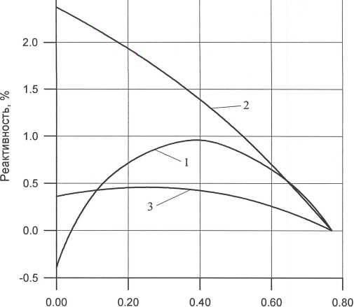

Плотность теплоносителя, г/см3

1 — проектные расчеты; 2 — действительная зависимость в момент аварии; 3 - состояние после внедрения мероприятий по повышению безопасности

Таким образом, только из проектных данных по паровому эффекту и критерию отсутствия Р8 от стержней СУЗ вытекало заключение об отсутствии источников положительной реактивности, способных разогнать реактор на мгновенных нейтронах.

Выполненные после аварии трудоемкие расчетные исследования парового эффекта на основе метода Монте-Карло по программе МСи [19] показали, что, во-первых, в том состоянии, в котором реактор находился перед аварией, положительный паровой эффект мог составлять 5- 6Р, вместо отрицательного, согласно проектным данным (рис Л); во-вторых,

аппроксимационная методика ВРМ расчета физических констант, применявшаяся при проектировании РБМК, давала неправильные результаты при плотностях теплоносителя менее 0,5 г/см3.

В конце 1986 г. при физических пусках двух энергоблоков ЧАЭС и одного энергоблока Смоленской АЭС с реакторами РБМК-1000 трижды были выполнены измерения эффекта полного обезвоживания активной зоны реактора в холодном, разотравленном состояниях, с изотопным составом, соответствующим режиму установившихся перегрузок. Измеренный при этих экспериментах положительный эффект обезвоживания активной зоны реактора с полномасштабной загрузкой составил 4 р. Таким образом экспериментально были подтверждены результаты расчетных исследований в послеаварийный период.

Толчком к исследованию гипотезы РБ послужило сопоставление расположения стержней СУЗ на момент появления сигнала АЗ-5 и результатов измерений реактивности при физических пусках 1-го энергоблока Игналинской АЭС и ЧАЭС-4 в 1983 г. При этих измерениях была замечена существенная зависимость эффективности отдельного стержня СУЗ или небольшой группы стержней СУЗ от конкретной начальной точки его (их) движения, значения ОЗР и распределения нейтронного поля по высоте. Экспериментально было установлено, что при движении одиночного стержня СУЗ с верхнего концевика в первые 3-5 с вводится положительная реактивность, составляющая от (0,5-7,0) % от веса одного стержня СУЗ. Было также установлено, что при введении в зону группы стержней РР (эквивалентной 15-18 эффективным стержням) положительный выбег реактивности отсутствует, что давало основание не опасаться этого явления при сбросе стержней по сигналу АЗ.

Исследования механизма формирования Р8 при выведенных стержнях СУЗ (факт недопустимо малого ОЗР перед аварией был достоверно зафиксирован) показали, в частности, что положительный выбег реактивности в режиме АЗ-5 зависит не только от перекоса поля вверх или вниз (вторая гармоника), но и от степени провала поля в средней части реактора в районе каждого стержня СУЗ (третья гармоника) [20, 21]. Были сформулированы требования к комплексным трехмерным динамическим моделям реактора (до разрушения реактора) [22] с обязательным воспроизведением исходных данных по объемному нейтронному полю, положению стержней СУЗ, расходам воды через реактор, технологическим параметрам и параметрам теплоносителя [23]. Функциональная блок-схема такой математической модели реактора для расчетного анализа аварии на ЧАЭС-4 представлена на рис.2.

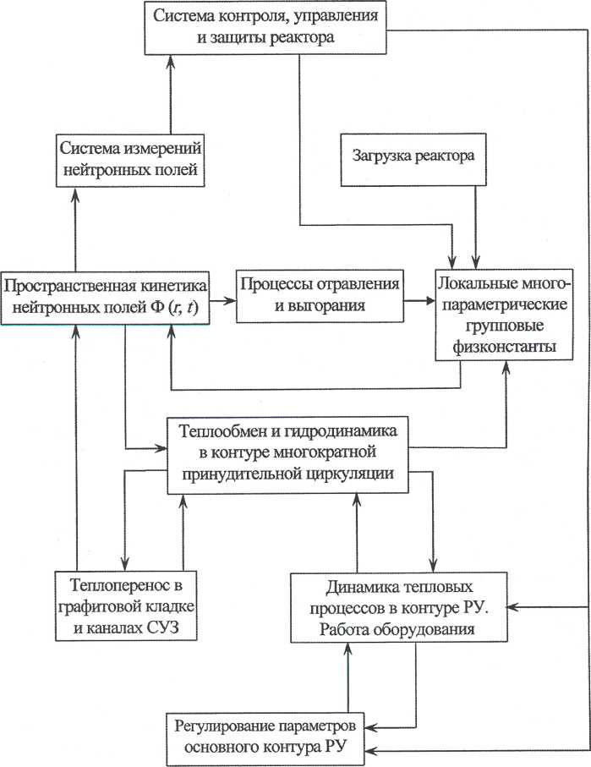

Рис.2. Блок-схема динамических процессов в активной зоне и основном контуре РУ

Основные результаты расчетов первой фазы аварии без внесения других возмущений, кроме АЗ-5, показали, что только из-за РБ при паровом эффекте реактивности 4-5 Р (соответствовавшем реальности) катастрофического роста мощности не происходит (рис. 3, 4) [24]. Для разгона необходим дополнительный рост реактивности, например, за счет уменьшения расхода теплоносителя, отключения или срыва ГЦН, попадания неравновесного пара на вход активной зоны или еще каких-то факторов, способных повлиять на плотность теплоносителя в реакторе [2,26,27]. Анализ результатов, получаемых по разным трехмерным программам, давал основание считать, что главной причиной различий является несогласованность исходных данных и условий.

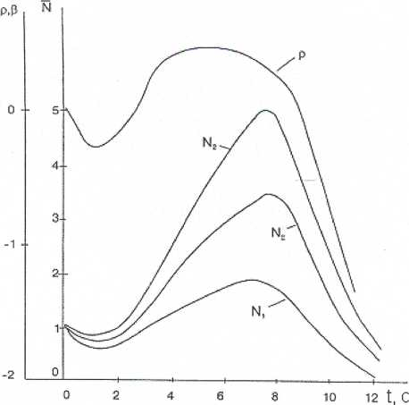

Рис.З. Поведение нейтронной мощности (по половинам а.з. и суммарной) и реактивности при нажатии кнопки АЗ-5 без изменения циркуляции теплоносителя

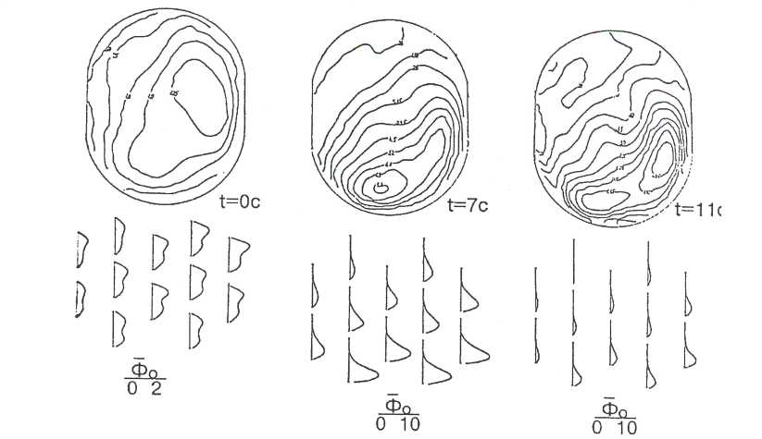

Рис. 4. Деформирование нейтронного поля во времени и в процессе движения стержней СУЗ сверху

Для корректной постановки даже статической трехмерной задачи необходимо иметь информацию во всех расчетных узлах объема реактора о его физических и теплогидравлических характеристиках, т.е. для каждого расчетного узла необходимо иметь в качестве начальных данных: состав загрузки, выгорание топлива, концентрацию ксенона, температуру топлива и графита, плотность теплоносителя, положение стержней СУЗ.

Применительно к анализу аварии на ЧАЭС-4 задача осложнялась тем, что реактор перед аварией не находился в статическом состоянии из-за неравновесности процессов отравления ксеноном, неустановившегося распределения температуры графита, изменений циркуляции и запаздываний (ненулевых транспортных времен) в трактах КМПЦ. СЦК СКАЛА регистрирует состав загрузки, выгорание топлива в каждой ТВС, показания датчиков радиального распределения мощности, показания высотных датчиков, положение стержней СУЗ, расход теплоносителя через каждый канал, общую тепловую мощность реактора, тепловую мощность каждого канала. В силу специфики формирования и регистрации этих параметров их можно считать взаимосогласованными строго для стационарных режимов работы РУ, и установление всех требуемых исходных данных с необходимой точностью (в предаварийный период со всей его предысторией) является непростой задачей. Отключение ГЦН (согласно расчетам по программе TRIADA [24]) приводит к интенсивному росту нейтронной мощности и разгону реактора, который начинается в нижней половине реактора, куда стержни СУЗ не успевают дойти. Логика СУЗ в период до аварии на 4-м блоке ЧАЭС не предполагала ввода стержней У СП (снизу) в активную зону по сигналу аварийной защиты. В этой ситуации в наиболее энергонапряженных районах активной зоны температура топлива превысит точку плавления и начнется разрушение твэлов (хотя перегрев топлива зависит не только от роста нейтронной мощности и энерговыделения в топливе, но и от резкого уменьшения теплоотвода, например, из-за запаривания ТК на входе). Все эти эффекты работают в конечном счете на разгон, однако может оказаться важным то, что происходит раньше: перегрев и разрушение твэлов с последующим разгоном или именно разгон становится причиной разрушения твэлов, или в одно и то же время в разных частях активной зоны идут и те, и другие процессы.

Было замечено, что полученные в результате расчетов различия в поведении энергораспределения в левой и правой половинах реактора согласуются с зарегистрированными программой ДРЕГ данными о несимметрии в поведении давления в барабане-сепараторе (рис.5): скорость роста давления в барабане-сепараторе правой половины существенно выше, чем в левой. Район расплавления нижней опорной плиты (м/к сх. ОР) [5] совпадает с проекцией области максимальных локальных всплесков нейтронной мощности (рис.4).

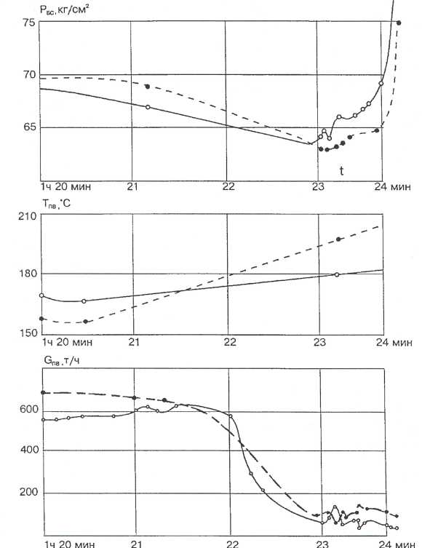

Время, 1 Рис. 5. Поведение давления в барабане-сепараторе, температуры и расхода питательной воды в процессе развития аварии 26 апреля 1986 г.: - - правая сторона;------левая сторона

Результаты моделирования. Несмотря на обширные расчетно-методические исследования аварии и определенное сближение точек зрения отдельных групп расчетчиков, до сих пор нет единого взгляда на роль тех или иных факторов в развитии аварии. В этих условиях представляется целесообразным сопоставительное изложение основных точек зрения на причины и характер развития аварии на первой фазе (до разрушения активной зоны) и на последующих фазах, связанных с разрушением.

Расчетные оценки, выполненные по некоторым из гипотез, показали, в частности, что только наложение на ввод стержней СУЗ с верхних концевиков таких событий, как электрическое отключение ГЦН, подключенных к выбегающему ТТ-8 [24], и прекращение циркуляции выбегающими ГЦН из-за снижения оборотов ТТ-8, приводят к неконтролируемому разгону реактора [26].

Детальные исследования кавитационных явлений не выполнялись, и есть основания опасаться, что стремление свести задачу только к одному фактору-доминанту (например, положительный выбег реактивности только от ввода стержней СУЗ), когда далеко еще не создана обоснованная физическая картина процессов, определявших развитие аварии в каждый момент времени, может привести к тому, что существенные процессы и механизмы, вызвавшие аварию, могут оказаться недооцененными.

В то же время условия для кавитационного срыва "невыбегавших" ГЦН сразу после отключения тех, которые были запитаны от выбегавшего ТГ-8, более чем достаточны. Известно, что каждый центробежный насос из параллельно работающих на общую гидравлическую сеть имеет меньшую производительность по сравнению с той, которую он имел бы при той же частоте вращения, работая на эту же гидравлическую сеть в одиночку [27]. Проиллюстрировать достаточность условий для срыва ГЦН при перегрузке их по производительности можно, воспользовавшись данными [15]. По известным расходам через каждый ГЦН перед началом испытаний с помощью паспортной характеристики насоса Н(0) можно построить суммарную напорную характеристику группы из четырех ГЦН, работающих, например, на левую половину КМПЦ (рис.6). В среднем на один ГЦН производительность составляет ~ 7000 м3/ч. Таким образом, по характеристике одного насоса (например ГЦН11) и его средней производительности можно найти рабочую точку А и суммарную характеристику четырех ГЦН, работающих на один НК. Кривая квадратичной зависимости, проходящая через эту точку и начало координат, представляет собой гидравлическую характеристику тракта от ГЦН до БС.

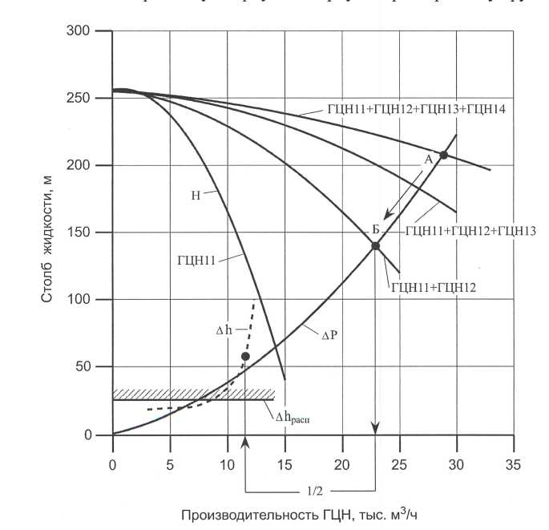

Рис. 6. Иллюстрация неизбежности кавитационного срыва подачи ГЦН

Реально точка А вместе с суммарной характеристикой группы ГЦН должна несколько сместиться вниз из-за снижения производительности ГЦН 13 и ГЦН 14 в связи со снижением частоты вращения их двигателей.

Однако в рассматриваемом случае это не существенно. Важно, что после отключения этих ГЦН рабочая точка по характеристике гидравлического тракта переместиться в точку Б, а это значит, что два оставшихся ГЦН должны обеспечить производительность 23 000 м3/ч, или по 11 500 м3/ч на каждый насос.

На рис.6 приведена также кривая Ah(Q) - зависимость минимально необходимого подпора на всасе ГЦН от его производительности. В связи с почти нулевым недогревом воды на всасе на протяжении всего испытания реальный располагаемый подпор не превышал 22 м столба жидкости. Этого было достаточно для бескавитационной работы или работы с неразвитой, начальной, стадией кавитации до момента отключения половины ГЦН. После чего в связи с возрастанием производительности оставшихся в работе насосов потребовался гораздо более высокий подпор на всасе, более 50 м столба жидкости или более чем в 2 раза выше имевшегося, т.е. условия для срыва подачи были обеспечены, что подтверждает предположения, высказанные в работе [7].

В некоторых работах изучались эффекты реактивности, сопутствующие разрушению топлива [28, 29]. Оценки показали, что эффекты реактивности в значительной степени будут определяться характером разрушения топлива и его перемешиванием. Измельчение топлива или его полная гомогенизация ведут к падению реактивности. Если же часть топлива удаляется (например уносится потоком теплоносителя), то результирующий эффект может быть положительным. При неполной гомогенизации возможен рост коэффициента размножения.

Рост статического давления, контакт расплавленного топлива с трубой, ударная волна (гидроудар) рассматриваются как возможные механизмы фрагментации и разрушения канальных труб [30, 31].

Становится понятным, что для адекватного событию моделирования процессов развития аварии необходимо рассматривать не только нейтронно-физическое состояние активной зоны, но весь комплекс, т.е. реактор совместно с КМПЦ [7].

2.3. Основные результаты исследований аварийного энергоблока

Разрушение РУ. Проникновение в шахту реактора позволило исследователям перейти от гипотетических моделей о состоянии реактора после аварии к изучению действительного состояния активной зоны, металлоконструкций и систем реакторной установки [8,52].

Было установлено, что активная зона в шахте реактора отсутствует. Часть активной зоны (160- 170 т графитовых блоков, фрагментов топливных каналов, ТВС [5, 32]) была обнаружена на кровлях здания 3-го блока и блока В, (рис. 7, 8). Отдельные графитовые блоки и их фрагменты оказались на расстоянии более 150-250 м от шахты реактора на промплощадке, часть графитовой кладки оказалась в центральном зале 4-го блока, на верхних отметках бывшего вентцентра, на перекрытиях помещений барабанов-сепараторов. Там же были обнаружены фрагменты ТВС, твэлов. По номеру на нижнем концевике одной из ТВС, взятой с крыши 3-го блока, было установлено, что до аварии она находилась в юго-восточном квадранте активной зоны. Однако после аварии она оказалась не внизу, в под аппаратном помещении, а на крыше. Семь ТВС пришлось снимать с опорной конструкции венттрубы на отметке -100 м, один твэл был обнаружен за строившимся тогда пятым энергоблоком, у столовой, на расстоянии -1600 м от шахты реактора, падение фрагментов активной зоны в пруд-охладитель на расстоянии -1200 м от реактора было зафиксировано в момент аварии очевидцами, мелкие фрагменты активной зоны были найдены на расстоянии - 1200 м, за железной дорогой на северо-восток от 4-го энергоблока [33].

За время, пока шахта реактора была раскрыта, в нее успели упасть куски (-5x10x1,4 м) железобетонных стен, разделявших центральный зал и помещения БС, вместе со стальной облицовкой, фрагменты (-2x2x5 м) других железобетонных строительных конструкций. Стальная облицовка на фрагментах строительных конструкций сохранила окраску АС-8а (максимальная допустимая температура 300 °С). Фрагменты железобетонных строительных конструкций стоят непосредственно на верхней поверхности стальных блоков тепловой

защиты металлоконструкции схемы ОР (нижней плиты) (рис.9), которая во время аварии опустилась примерно на 4 м. Железобетонные конструкции, «заменившие» в шахте реактора активную зону, сохранили свою доаварийную прочность [34] и розовую окраску.

Исследования выбуренного керна этого бетона методами ЭПР показали, что он не нагревался более чем до 250 °С (нижний предел возможностей метода) [34]. Поверхность (блоки тепловой защиты) схемы ОР доступна непосредственному наблюдению. На ней и на нескольких сохранившихся каналах охлаждения отражателя активной зоны в северной части сохранились отдельные целые и колотые графитовые блоки (-20 шт.). 4 5 6

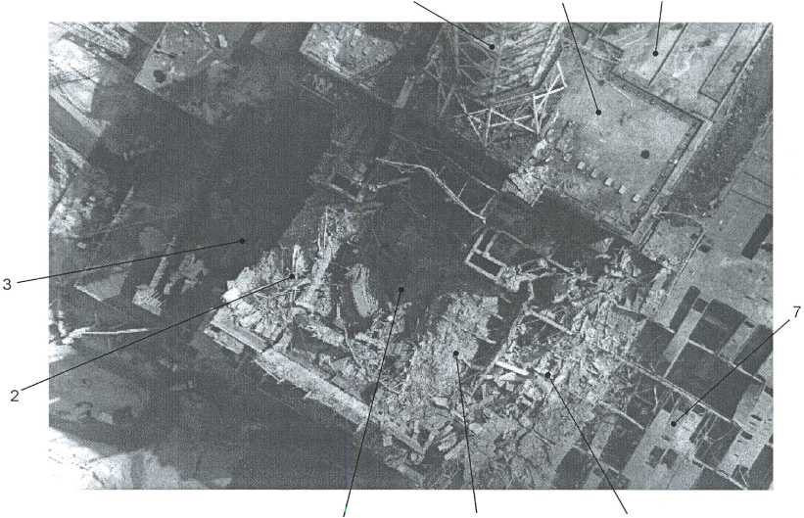

Рис. 7. 4-й энергоблок ЧАЭС после аварии (снимок с вертолета):

1 — центральный зал; 2 — северные барабаны-сепараторы; 3 - САОР; 4 — вентиляционная труба; 5 - блок В; 6 - 3-й энергоблок; 7 - машинный зал; 8 - деаэраторная этажерка; 9 - южные барабаны-сепараторы

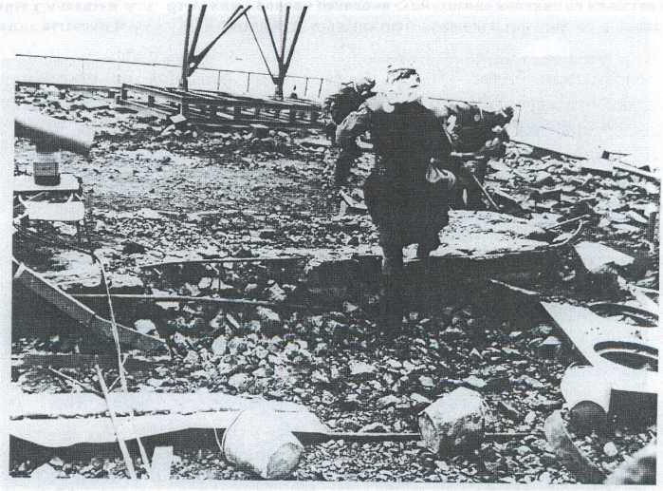

Рис.8. Фрагменты активной зоны на крыше блока В (расчистка крыши)

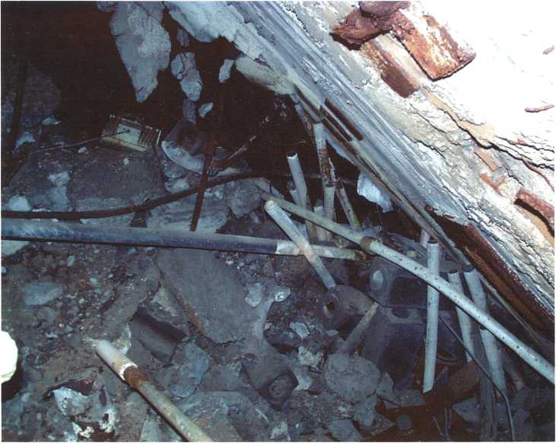

Рис.9. Реакторное пространство. Фрагменты графитовой кладки на нижней плите (схемы ОР) под наклонной железобетонной плитой

Из стальных блоков тепловой защиты северо-восточной части схемы ОР выступают концы трубопроводов наружным диаметром ~60 мм (предположительно ВК, труб ТК нет), а в юго- западном квадранте фрагменты труб топливных каналов, выходящих из блоков тепловой защиты, изогнуты в южном направлении под давлением железобетонных плит, свалившихся сверху (рис.10).

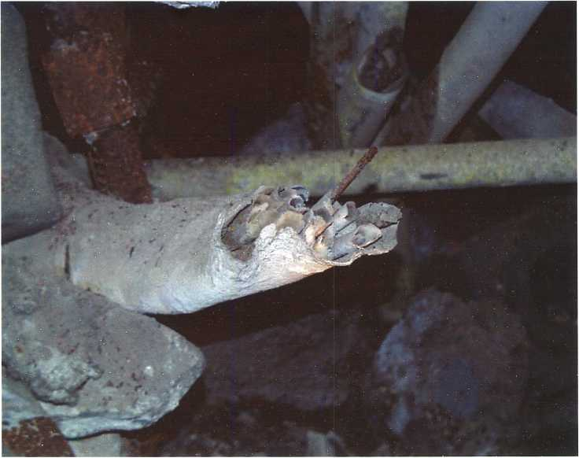

Рис. 10. Фрагмент взорвавшегося топливного канала, прижатый железобетонной плитой в юго-западном квадранте на нижней плите

С верхней грани наклонно стоящей железобетонной плиты (с отметки ~24 м) стекал на компенсатор и застыл во время стекания в вертикальном положении поток (диаметром ~0,1 м) топливосодержащего силикатного расплава (рисЛ1).

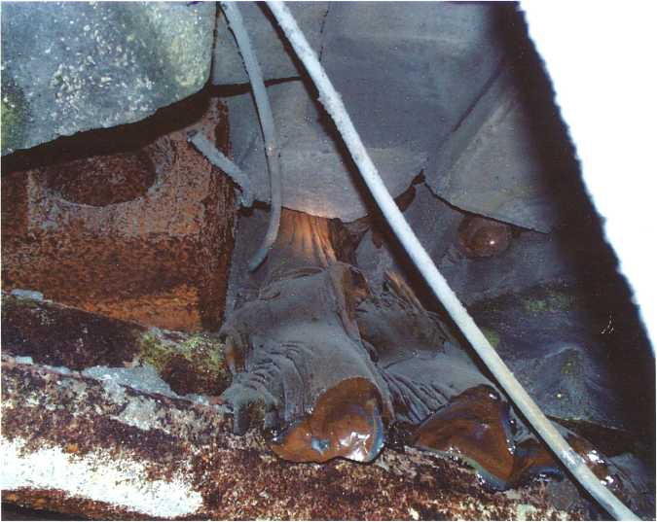

Рис. 11. Затвердевший расплав на компенсаторе тепловых расширений нижней плиты (схема ОР)

Металлоконструкция обечайки активной зоны (схема КЖ) завершила свое движение в центральный зал на расстоянии ~ 35 м от первоначального положения в шахте реактора. Металлоконструкция верхней плиты (схема Е) вместе с тепловой защитой, верхними трактами наращивания, каналами охлаждения отражателя после аварии оказалась стоящей на ребре в шахте реактора (с центром масс выше первоначального положения примерно на 5 м) и опирающейся на прижатые ею к металлоконструкции схемы Д железобетонные плиты стен помещений барабана-сепаратора (рисЛ2).

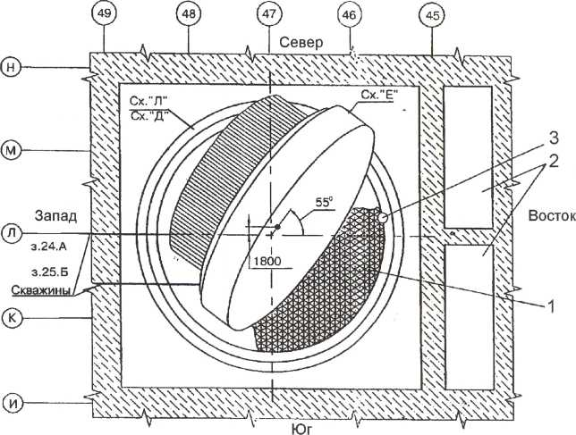

Рис. 12. Расположение верхней металлоконструкции (схема Е) в шахте реактора:

1 - район расплавления (схема ОР); 2 - бассейн выдержки; 3 - местный прожог (схема Л)

Как было обнаружено при бурении исследовательских скважин, бак биологической защиты (схема Л) сохранил воду в пробуренных секциях, а внутренняя поверхность обечайки схемы Л, обращенная к бывшему реакторному пространству, имеет незначительные повреждения (вмятины, точечные оплавления), и только в самом низу бака (на отметке 16 м примерно по ряду Л) наблюдается прожег обечайки площадью -0,5x0,5 м, от которого вверх на северо- восток поднимается трещина.

Юго-восточный квадрант металлоконструкции схемы ОР оказался расплавленным (рис. 13), а на месте отсутствующей части нижней плиты стоит стальная колонна шатра центрального зала. Минеральный щебень и галь внутри металлоконструкции вблизи границы расплавления превратились в мелкозернистую гравийную массу с размером аблированных частиц - 1-10 мм, насыщенную металлическими шариками размером от нескольких мкм до - 3 мм. При этом уцелевшие 3/4 обечайки металлоконструкции схемы ОР сохранили окраску (АС-8а), как и ее нижняя поверхность. Как бы в продолжении плоскости расплавления нижней плиты по оси 47, металлоконструкция С-4 прожжена на уровне между 13 и 14 м (по высоте - по середине доаварийного подреакторного помещения). Расплавлена стальная облицовка восточной тумбы опоры схемы Л, оплавлен бетон тумбы, причем ниже отметки - 11,5 м в тумбе выплавлен «грот», оплавлены (как бы отрезаны высокотемпературной струей) трубопроводы ВК, но рядом сохранилась краска. Резкая граница расплавленных или сожженных участков металлоконструкций и сохранившейся краски характерна для подреакторного помещения после аварии.

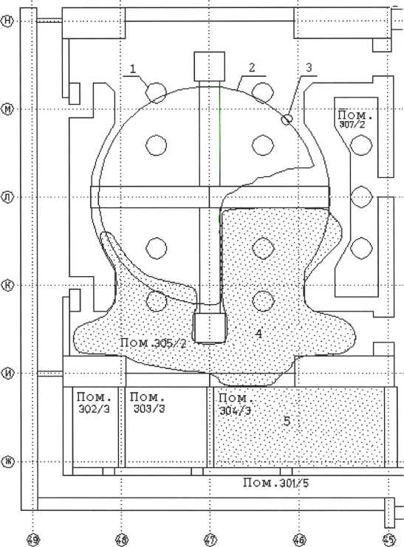

Рис. 13. План на отметке 9,0 м по осям и рядам с номерами помещений:

1 - обратные клапаны, разделяющие подреакторное помещение и парораспределительный коридор СЛЛ;

2 - нижняя металлоконструкция (схема ОР); 3 - вертикально застывший поток ЛТСМ, сливавшийся с компенсатора на остаток обечайки (схема КЖ); 4 - предполагаемое расположение ЛТСМ на полу подреакторного помещения; 5 - открыто лежащие ЛТСМ на полу в помещении КИП

Расплавленные материалы нижней плиты, ВК, строительных конструкций, не успев переплавиться до однородности, не успев отсепарироваться по плотности (топливо-чугун- шлак), не успев растечься по полу ровным слоем, застывали даже в вертикальном положении, как бы налету, что говорит о высокой скорости охлаждения расплава и эффективности теплосъема (рис. 14). Из ПРК лавообразные топливосодержащие массы по паросбросным трубам попали в воду бассейна-барботера, образовав при этом топливосодержащие пемзы с плотностью 0,14-М), 18 т/м3, осевшие на поверхностях горизонтальных коллекторов отвода пара от ГПК, на высоте до - 1,2 м от пола (при спуске воды из барботера) (рис. 15, 16).

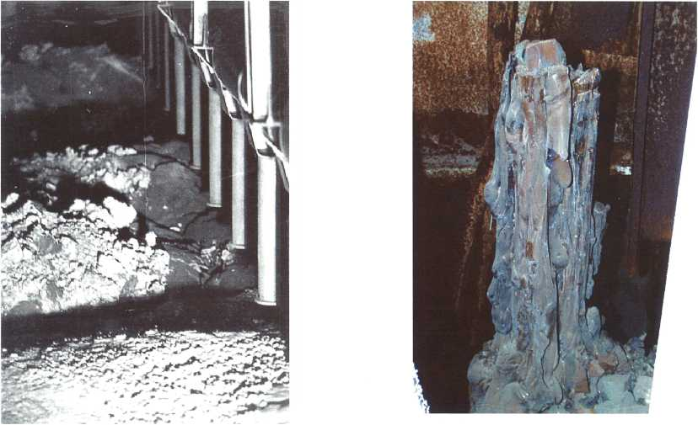

Рис.15. ЛТСМ в барабане-барботере у паросбросного коллектора ГПК: справа - струйные конденсационные устройства

Рис. 14. Часть вертикальной колонны затвердевшеео] расплава силикатных материалов

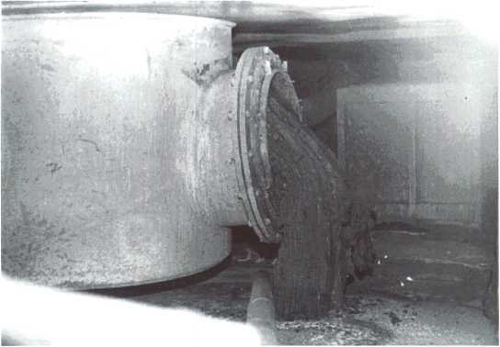

Рис. 16. Затвердевшая струя расплава в ПРК на выходе из обратного клапана

Щебеночная засыпка межкомпенсаторного зазора была отброшена к южной стене и южным откатным воротам подреакторного помещения, образовав кучи с гребнем на отметке 12,5-13 м. Щебень куч на отметке -11,5 м оплавлен, поверхность как бы остеклована. На поверхности этих куч оказались графитовые блоки со следами значительных высокотемпературных воздействий (абляции). Некоторые графитовые блоки оказались вбиты между трубопроводами ВК (на отметке -13,5 м) так, что их легче было разрушить, чем вытащить (это значит, что они имели высокую скорость разлета) (рис. 17-19).

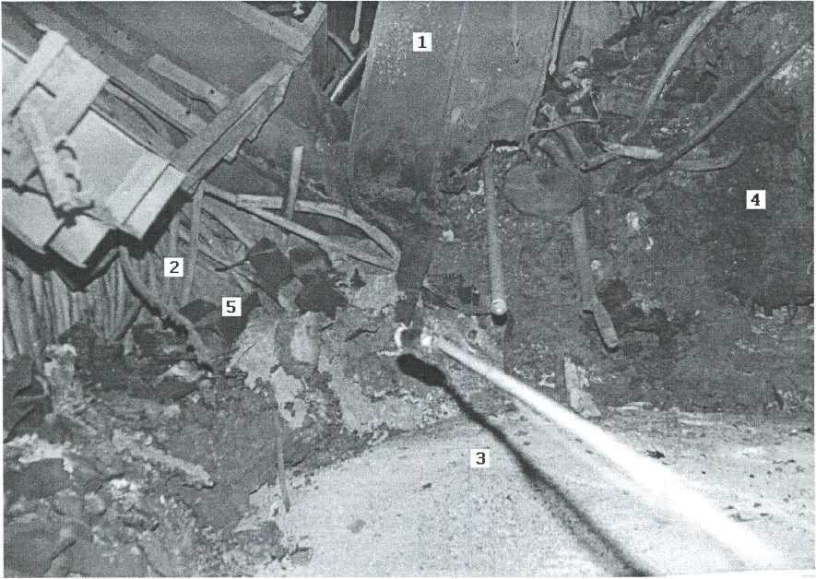

Рис. 17. Юго-восточная частъ пом. 305/2:

1 - прожженная м/к марка С-4; 2 - погнутые трубы ВК; 3 - бетон 1986 г.; 4 — оплавленный щебень на границе разрушения м/к схемы ОР; 5 - графитовые блоки на щебеночной засыпке схемы ОР и межкомпенсаторного зазора

В юго-западной части подреакторного помещения в сдвинутой с нижней плиты куче графитовых блоков (не более 3 % первоначальной кладки) вперемежку лежат целые, колотые и подвергнувшиеся высокотемпературному воздействию блоки (на этом основании можно заключить, что высокотемпературное воздействие на блоки было не там, где они лежат, а ранее, там, откуда они прилетели).

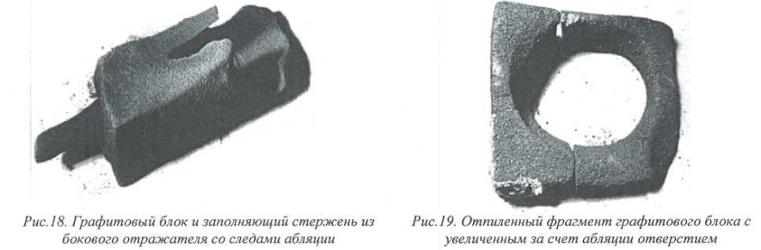

Рис. 18. Графитовый блок и заполняющий стержень из Рис. 19. Отпиленный фрагмент графитового блока с

бокового отражателя со следами абляции увеличенным за счет абляции отверстием

В районе рядов Л-К по оси 47 (рис. 13) сохранилась вертикальная, окрашенная часть металлоконструкции схемы С (опорный “крест”), однако чуть южнее бывшей активной зоны, как бы под отражателем, в районе рядов К-И не было обнаружено никаких следов схемы С, а также трубопроводов ВК, но окраска нижней поверхности м/к схемы ОР сохранилась. Рядом, в плоскости расплавления нижней плиты, были обнаружены фрагменты стальных труб (нижние тракты наращивания или трубы, проходящие сквозь м/к схемы ОР, окончательно не установлено), имеющие характерные, как бы струйные прожоги (рис.20).

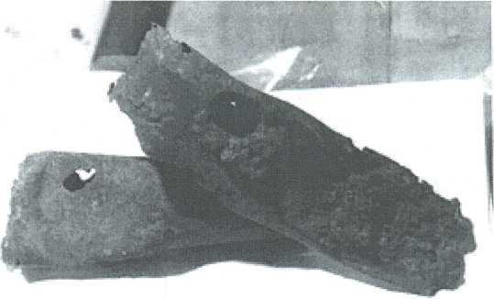

Рис.20. Фрагменты стальных труб с прожогами стены

Таким образом, многочисленные зафиксированные свидетельства указывают на то, что высокотемпературные процессы в подреакторном помещении были достаточно узконаправленными и быстротечными.

Вместе с тем помимо последствий высокотемпературных процессов зафиксированы факты ударных воздействий на конструкции. Скачки уплотнения (ударные волны), возникшие выше нижней плиты, отбросили щебеночную засыпку к южным откатным воротам, вбили графитовые блоки между трубами ВК, сломали стену между подреакторным помещением и помещением КИП на уровне пола (отм. 9,7 м), сорвали с направляющих южные и северные откатные ворота, смяли и прорвали (на опорах) металлическую облицовку стен подреакторного помещения, а также помещений ВК (рис.21), обрушили перекрытия между помещениями ВК и помещениями управления ЗРК на отметке 22,35 м и между помещениями управления ЗРК и помещениями панелей расходомеров ТИБР на отметке 26,6 м, сорвали металлоконструкции крепления подвесок ВК, деформировали трубопроводы ВК (причем, если южные ВК были резко потянуты к оси реактора, то северные ВК сохранили доаварийную форму колен в помещении северных ВК и были как бы плавно потянуты в подреакторное помещение).

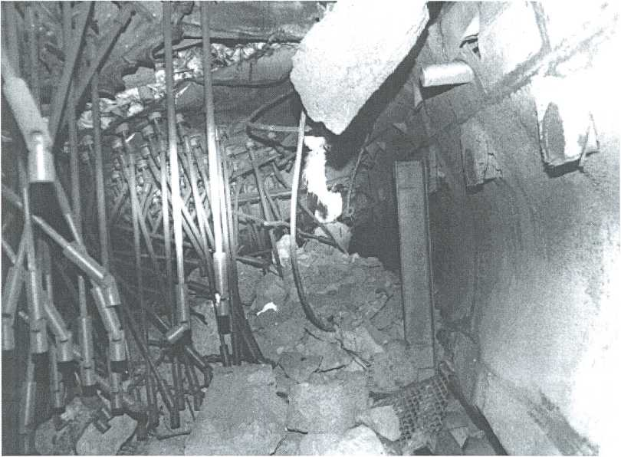

Рис.21. Прижатая к стене и прорванная на опорах стальная облицовка в пом.404/4

Тепловое повреждение покрытия (АС-8а) стальной облицовки стен ПРК однозначно указывает, что сначала обратные клапаны (расположенные непосредственно под расплавленной частью нижней плиты и выходящие в соответствующее помещение ПРК) вместе со стальной облицовкой потолка опустились примерно на 0,25-0,3 м, после чего горячий газовый поток, прошедший через клапан, выжег круг краски на стене. Простукиванием облицовки снизу и бурением горизонтальных исследовательских скважин (Ю.9.Б, 3.9.К, 3.9.68, 3.9.4) [35] в теле бетонного перекрытия между ПРК и подреакторным помещением деструкцию (прожог, разлом) перекрытия достоверно установить не удалось. Если перекрытие и разрушено в какой- то мере, то, по-видимому, на небольшую глубину и на небольшой площади. Клапаны сыграли роль демпферов для ударных волн, а для расплавов послужили открытым шлюзом. Таким образом, состояние нижней плиты (схема ОР), северных и южных трубопроводов ВК, заполнение подреакторного помещения, проломы и прожоги строительных и металлоконструкций реактора существенно несимметричны: наиболее разрушительные, наиболее высокотемпературные процессы происходили в юго-восточной части реактора и подреакторного помещения. Эти наблюдения хорошо согласуются с результатами анализа энерговыделения в южной и северной половинах активной зоны.

Непосредственным наблюдением подтверждено, фото и видеосъемкой зафиксировано, что металлоконструкция схемы Э (днище монтажного зазора между бетонной шахтой реактора и баком биологической защиты (м/к схемы Л)), несмотря на деформацию ее стальной облицовки под действием ударных волн, сохранила целостность, и гравийная засыпка монтажного зазора между внешней обечайкой верхней плиты (схема Е) и бетонной стеной шахты сохранилась в доаварийном положении.

Нет в шахте реактора и следов засыпки (свинца, песка и других минералов), которая производилась с вертолетов во время ликвидации последствий аварии.

Опустившись, верхняя плита (схема Е) перекрыла собой ~80 % проема шахты реактора. Остальную часть проема шахты перекрыли металлические колонны шатра центрального зала и другие строительные конструкции (рис.22). Видимо, это одна из причин, почему сброшенная с вертолетов засыпка не попала в шахту реактора. Явным образом не нагружены сброшенными с вертолетов материалами и открытая поверхность верхней плиты (схема Е) и строительные конструкции, перекрывающие юго-восточную часть шахты реактора.

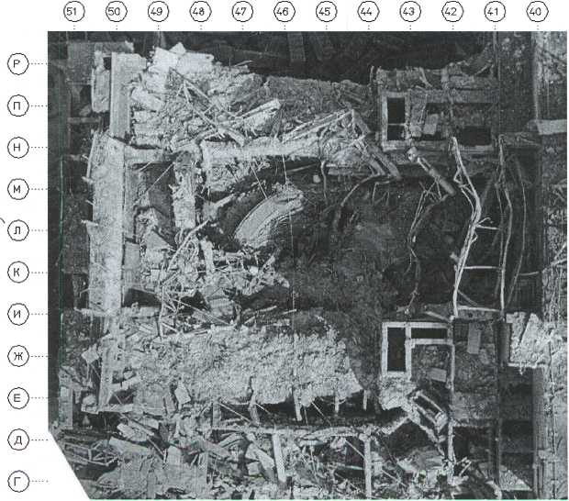

Рис. 22. Вид сверху на центральный зал с привязкой по осям и рядам

Ядерные материалы после аварии. После аварии ядерные материалы оказались распространенными по всем помещениям блока и за его пределами в виде фрагментов ТВС, топливной пыли, топливосодержащих расплавов, они попали также в воду бассейна-барботера, в масло, слитое в нижние помещения машинного зала. Принятые в ядерных производствах методы учета ядерных материалов оказалось невозможно применить в условиях аварийного энергоблока. Поэтому строгого, соответствующего нормативным требованиям, стандартного учета ядерных материалов для 4-го энергоблока не существует, и поэтому же невозможно использовать стандартные организационно-технические решения для обеспечения хранения и контроля ядерных материалов аварийного энергоблока [36]. Нельзя заменить конкретный учет ядерных материалов многолетней дискуссией и голосованием теоретиков и экспериментаторов [37]. Согласно данным, положенным в 1986 г. в основу проекта "Укрытие" до начала исследований послеаварийного энергоблока, 95 % топлива должно быть в шахте реактора, до 1% - в помещениях ВК, до 1% - в центральном зале и на промплощадке. Когда было достоверно установлено, что шахта реактора пуста и в помещениях ВК топлива нет, было принято допущение, что до 99,3% первоначальной загрузки топлива может быть в расплавах в нижних помещениях [38]. Согласно последующей корректировке, было сделано предположение, что наиболее вероятное количество урана в лавообразных топливосодержащих массах (ЛТСМ) составляют 70-150 т [39]. Очевидно, что неопределенность в 40-120 т урана дает серьезные основания для сомнений в принятой модели аварийных процессов. С точки зрения стандартного учета, хранения и контроля ядерных материалов, необходимых достоверных данных о ядерных материалах 4-го энергоблока нет. Исследователи скоплений ЛТСМ экспериментальными методами установили формы и объемы скоплений, взяли пробы, и по результатам анализа пришли к выводу, что в ЛТСМ находится ~ 9-13 % топлива, загруженного в реактор [40-41]. Так как шахта реактора пуста и в помещениях ВК топлива нет, недостающее для баланса топливо следовало бы искать выше шахты реактора, прежде всего в центральном зале и на территории за пределами энергоблока. Такое распределение топлива после аварии должно быть согласовано в модели развития аварийных процессов. Однако баланс ядерного топлива реактора ЧАЭС-4 внутри и снаружи до сих пор не сведен [37], и через много лет после аварии центральный зал остается малоисследованной областью из-за своих больших размеров, загроможденное™ разрушенными строительными конструкциями, многотонным оборудованием, рухнувшем во время аварии, и главным образом из-за высоких уровней радиации. До сих пор в некоторых местах центрального зала МЭД превышает 1000 Р/ч (вблизи фрагментов ТВС).

Разрушения строительных конструкций. В условиях объективных трудностей для исследователей разрушенного энергоблока (прежде всего из-за высоких уровней радиации), методы фото- и видеообследования позволили дистанционно оценить разрушение крупногабаритных строительных конструкций, а в ряде случаев обследовать и мелкие детали. Как можно видеть на кадрах фото- и видеосъемки, верхние части монолитных стен помещений барабанов-сепараторов раздвинуты, сломаны, наклонены вовне от середины центрального зала и наклонены в некоторых местах до горизонтального положения (рис. 22, 23). Южная стена помещения южных барабанов-сепараторов отклонилась в сторону деаэраторной этажерки и машзала, стены оказались в неустойчивом наклонном состоянии (до 12 градусов от вертикали). Во время аварии связанные консольные балки, закрепленные горизонтально в стенах южного прочно-плотного бокса, были деформированы, получив прогибы -0,3 м, (рис.24). Было установлено, что строительные конструкции СЛА, по существу, выдержали запроектную аварию, на которую не были рассчитаны.

Оценка надежности строительных конструкций по ретроспективе взрывного воздействия при аварии, выполненная в 1995 г. НИИ строительных конструкций (Киев), определила наиболее нагруженные при взрывном воздействии элементы и величины усилий в этих элементах. Было установлено, что превышение несущей способности некоторых элементов стало возможным при достижении давления ударной волны 1,99-2,24 кПа (до 17 кПа), что в соответствии с зависимостью давления ударной волны от расстояния - от стены до центра детонации [42] для известных размеров центрального зала и активной зоны дает оценку давления в очаге

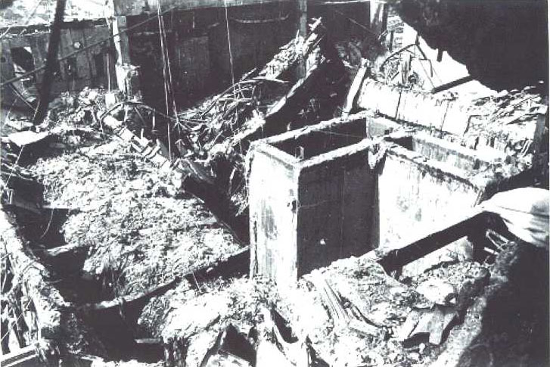

Рис.23. Разрушения в верхней части помещений барабанов-сепараторов. Стеновые панели наклонены во внешние стороны центрального зала

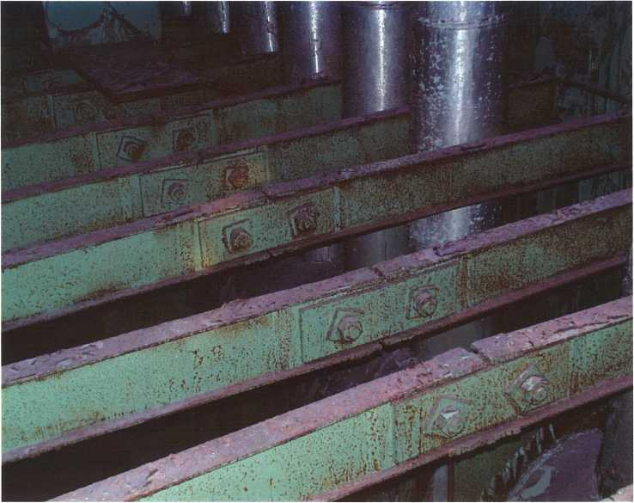

Рис.24. Деформация балок в южном ППБ взрыва ~ 150 МПа; для области детонации (соответствующей части активной зоны) радиусом ~6ми~ 1000 МПа - для области детонации радиусом ~ 1 м. Это нулевое приближение никак не учитывает конструкционные особенности реактора и процессы энерговыделения в активной зоне, но показывает, что величины давления ~200 МПа для конкретной аварии не противоречат наблюдательным данным и физическим оценкам с разных сторон. Так, например, согласно баллистическим расчетам, для разлета фрагментов активной зоны за пределы энергоблока на расстояния -1000-1600 м [5] с учетом сопротивления воздуха, они должны были иметь стартовые скорости 250-370 м/с, для чего необходимо давление -150-220 МПа; в то же время просто при разрыве КМПЦ с давлением 7 МПа фрагменты могут быть разогнаны до скорости всего лишь - 10-15 м/с [43].

Инженерно-геодезическая инструментальная съемка направлений и величин смещения колонн железобетонного каркаса деаэраторной этажерки (проведенная в 1998 г. Укринжгеодезией) позволила установить, что все они в результате взрыва были смещены в юго-западном направлении, причем максимум деформаций находится между осями 45-46 (шахта реактора), а область, откуда пришла ударная волна, находилась северо-восточнее и выше шахты реактора. Это согласуется с наблюдаемыми разрушениями строительных конструкций центрального зала. Так, шатер центрального зала из легких панелей полностью разрушен, а поддерживавшие кровлю центрального зала в осях 41 и 42 стальные фермы в результате горизонтального ударного воздействия были деформированы так, что максимальный прогиб их получился ближе к ряду М, что согласуется с геометрией выброса графита за венттрубу (см. рис. 7 и 22) [5]. Сопоставление угла наклона и проекции линии вершин опорных ферм легкой кровли центрального зала в осях 41 и 42, проходящей через точки максимума деформации ферм, рассмотрение координат стрелы прогиба и разрушения монолитных железобетонных конструкций центрального зала, а также распределения выброса (мбелой тени”) фрагментов активной зоны на кровли блоков А и В (это также зафиксировано видеосъемкой, а по данным расчистки кровель [32] известно, что около 10 % активной зоны было выброшено на крышу) позволили оценить расположение в пространстве центра очага взрыва: на высоте примерно 55- 65 м над уровнем земли (-20-30 м над полом центрального зала) внутри шатра центрального зала примерно в 6 м севернее и в 6 м восточнее оси реактора [6].

На рис.25 среди других разрушений показано разрушение помещения баллонной подсистемы САОР. Два важных свидетельства говорят о том, что ударная волна, разрушившая баллонную САОР, пришла со стороны верха центрального зала. Первое, это тот факт, что помещение баллонной САОР пристроено с внешней стороны энергоблока, от центрального зала - за помещением северных барабанов-сепараторов. Второе - это положение гидробаллонов (голубого цвета) в развале разрушенного помещения: “веером” от центрального зала. В то же время полностью разрушена северная (дальняя от ЦЗ) стена помещения северных БС.

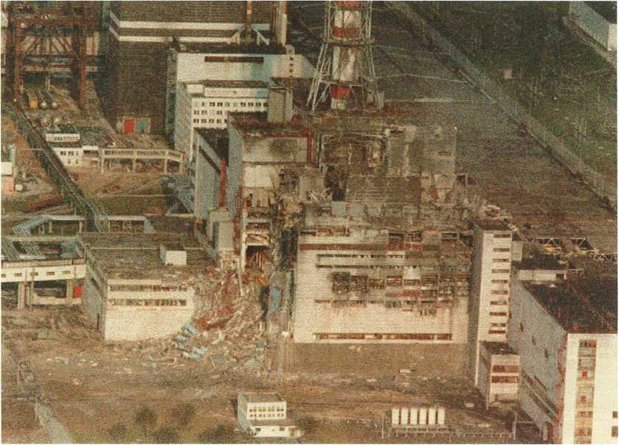

Рис. 25. Вид на разрушенный энергоблок с запада

Но барабаны-сепараторы остались на штатных местах, внутренняя стальная облицовка помещений не прижата к бетонным стенам, как в подреакторном помещении и помещениях ВК, а оторвана внутрь помещений. Люки шахт, выходящих в центральный зал, выброшены вверх (от доаварийного пола центрального зала на отметке 35.5 м сохранилось ~ 25 %). Стены между центральным залом и помещениями барабанов-сепараторов до отметки ~ 49 м (с соответствующей размерам 1,4x24x14 м, суммарной массой ~ 2300 т) выломаны и перемещены в сторону середины центрального зала и в шахту реактора. Эти факты означают, что к разрушенным железобетонным стенам были приложены силы, направленные внутрь центрального зала, но избыточного давления в помещениях барабанов-сепараторов при этом не было, что можно объяснить естественным появлением после ударной волны - волны разрежения.

Может показаться удивительным, что при таком мощном взрыве в верхней части центрального зала западная (торцевая) стена энергоблока осталась неразрушенной. Объяснение этому приведено в последнем подразделе, где восстанавливается последовательность событий во время аварии.

2.4. Развитие представлений о причинах и процессах аварии

Эволюция представлений о причинах и основных процессах аварии. Согласно первой официальной версии [44], здание блока было разрушено взрывом водорода. Однако для наработки соответствующего количества водорода, например за счет радиолиза, необходимо затратить энергию почти на порядок больше, чем впоследствии может выделиться при взрыве этого водорода, т.е. до взрыва водорода должно быть почти мгновенное десятикратное энерговыделение для его образования (при этом в КМПЦ нет свободного объема для накопления такого количества водорода). Если же не будет мгновенного энерговыделения для мгновенного образования водорода, то опорожнение КМПЦ при его разгерметизации исключает саму возможность наработки водорода (нет теплоносителя - нет исходного сырья для наработки водорода - нет водорода).

Следующим официальным вариантом версии причины, приведшей к взрыву, разрушению реакторной установки с выносом за пределы блока в атмосферу от одного до трех процентов радиоактивности, накопившейся в тепловыделяющих элементах реактора, было предложено считать "значительное и быстрое парообразование"; взрыв был назван паровым [45]. По третьей официальной версии 1986 г. [46], произошел быстрый разогрев активной зоны и тепловой взрыв. Это важное развитие характеристики взрыва, поскольку тепловой взрыв является обобщающим понятием класса явлений, когда оказывается невозможным тепловое равновесие между реагирующим веществом и окружающей средой безотносительно источника энерговыделения [47], которым может быть химическая реакция (например, взрывчатое вещество) или ядерная реакция (в этом случае взрыв по природе энерговыделения будет ядерным). В работе [9] было конкретизировано, что к разрушению реактора привело резкое возрастание мощности, т.е. рост энерговыделения был связан с ядерной реакцией деления, тем не менее было решено считать, что в результате пароциркониевой и других химических экзотермических реакций "образовалась содержащая водород и оксид углерода смесь газов, способная к тепловому взрыву при смешении с кислородом воздуха" после разгерметизации реакторного пространства [9]. Однако еще до первого официального сообщения версии причин аварии [44], как видно из акта от 05.05.1986, Комиссия по расследованию причин аварии на 4-м энергоблоке ЧАЭС пришла к выводу, что "авария... произошла в результате неконтролируемого разгона реактора", т.е. была мощностной - что и было в обтекаемой форме сообщено МАГАТЭ [9] через четыре месяца после заключения комиссии экспертов.

Априорное моделирование аварийных процессов в условиях отсутствия достоверных исходных данных в 1986 г., возможно, было единственным методом, способным хотя бы временно удовлетворить потребность в оценке происшедших и вызывающих опасения грядущих событий. Однако уверенность в том, что гипотетические представления не могут заменить знание фактического послеаварийного состояния энергоблока, реакторной установки, ядерного топлива, предопределили необходимость и направленность экспериментальных исследований, в спектре которых за прошедшие годы не убавилось ни одной линии, т.е. все вопросы 1986 г. остаются незакрытыми, а первоначальные модели по-прежнему требуют либо веры, либо доказательности, без чего вместо научно обоснованных заключений остаются мнения.

В результате многократного повторения априорных представлений 1986 г. о начале и развитии аварии у авторов многих публикаций (например [9, 20, 48-51]) сложилось устойчивое мнение, что разрушение реактора вызвали два тепловых взрыва, которые последовали за катастрофически быстрым увеличением мощности реактора. Эти два тепловых взрыва послужили причиной начального выброса радиоактивности в атмосферу [48].

Было ли на самом деле два взрыва? Каким образом это было определено? В действительности ведь никаких приборов «взрывометров» на АЭС нет. Число "2” назвали некоторые сотрудники станции, которые находились на блоке в ночную смену. Как же был установлен факт взрыва? По сотрясению помещений, в которых они находились, гулу, грохоту. Чем могли быть вызваны эти сотрясения? Если падает с 20-метровой высоты 100-тонная железобетонная стеновая плита, будет ли сотрясение от падения ощущаться в здании? Несомненно. И таких плит упало множество [5]. Упал мостовой кран в центральном зале. 500-тонная РЗМ поднялась не менее, чем на 15 м, при падении проломила железобетонное верхнее перекрытие пультовой РЗМ [5] - это также должно было несомненно вызвать сотрясение здания. Падение почти трехтысячетонной металлоконструкции схемы Е [5] тем более должно было вызвать сотрясение здания. Таким образом, событий, вызвавших сотрясения здания, было множество. И в зависимости от удаленности и взаимного расположения события (падения чего-либо, взрыва и т.п.) и помещения, в котором находились люди, наблюдатели выделяли одно, два, три, много событий, которые они интерпретировали как взрывы - именно такие количественные оценки работавших в ночь аварии на 4-м блоке зафиксированы в их свидетельствах, а не безоговорочные два. И конечно, никаким голосованием нельзя сделать выбор из этих сообщений, что точно было два взрыва.

Однако были и некоторые приборные измерения. На расстоянии 100-150 км от ЧАЭС расположены три сейсмостанции, сейсмографы двух из которых зарегистрировали сейсмособытие в районе ЧАЭС, близко совпадающее по времени с аварией на АЭС [53]. Анализ сейсмограмм геофизиками не выявил двух раздельных событий, в "Заключении экспертов" РАН и Национальной АН Украины они выделяют одно событие на фоне вибраций в течение нескольких секунд. Представляется, что это можно считать экспериментальным основанием отказаться от устойчивого мнения о двух взрывах в пользу одного взрыва на фоне менее значительных толчков, очевидных обоснований происхождения которых более, чем достаточно.

Где же произошел взрыв, где находилась область центра очага взрыва? Казалось естественным предположение, что взрыв произошел в шахте реактора. Известны публикации (например [54]), в которых утверждалось, что шахта реактора полностью разрушена. Однако это оказалось поспешной и ошибочной оценкой: скрупулезные исследования шахты реактора,

подреакторных помещений, центрального зала позволили установить, что шахта реактора как раз цела и для предположений о происшедших в ней каких-то серьезных взрывах нет наблюдательных данных - в ней были сделаны фото- и видеосъемки (и через исследовательские скважины, и плечевой камерой, т.е. люди многократно бывали в бывшем реакторном пространстве после аварии), и теперь всем доступен визуальный анализ послеаварийного реакторного пространства, степени сохранности металлоконструкций РУ, не несущих на себе взрывных разрушений. Зато ретроспективный анализ деформаций строительных конструкций позволил установить пространственное положение центра взрыва: на высоте ~ 20-30 м над полом центрального зала, северо-восточнее оси реактора [6].

Хронологически, согласно первой информации об аварии, подготовленной для МАГАТЭ [9], началу роста мощности предшествовало нажатие кнопки аварийной защиты АЗ-5, что послужило поводом многолетних исследований в научных центрах разных стран эффекта

вытеснителей стержней СУЗ [8, 55]. Однако в анализе, выполненном специалистами ГПАН СССР [55, 60], было отмечено, что причина, по которой была нажата кнопка АЗ-5, "достоверно не установлена", и "установление этой причины поможет идентифицировать версию развития аварии".

Собранные свидетельства очевидцев развития аварии на 4-м энергоблоке ЧАЭС воссоздают несколько отличную от “канонизированной” последовательность событий на энергоблоке во время аварии: через несколько секунд после того, как начались испытания, послышался гул низкой частоты, объемный, похожий на раскат грома, началась сильная вибрация здания, зашатались колонны в помещении, послышались мощные удары сверху, с потолка посыпалась штукатурка, крошка, плитка, в районе 7-го турбогенератора по ряду Б рухнули железобетонные плиты кровли в машинном зале, не дойдя до 8-й машины, после чего погас свет в машзале, на БЩУ, во всем энергоблоке; через несколько секунд зажегся аварийный свет; пересиливая шум, окриками, операторы пытались выяснить, что произошло? Находившимся в это время между столом НСБ и панелями систем безопасности ответственным за проведение испытаний была дана команда на аварийную остановку реактора [17].

Что же было причиной гула, грохота, почему рухнула кровля машзала и затем погас свет? Из выделенной сотрудниками смены хронологической последовательности основных событий понятно, что этой причиной не могло быть нажатие кнопки АЗ-5, поскольку, соответствующая команда была дана позже, когда уже был снесен шатер центрального зала и можно было нажимать любые кнопки, реактор уже перестал существовать.

Анализ функционирования ЭЭС энергоблока в режиме выбега ТГ-8. Анализ функционирования электроэнергетической системы АЭС в режиме выбега турбогенератора 4-го энергоблока ЧАЭС 26.04.1986 установил, что существенную роль в развитии аварии играли действия режимной автоматики и защиты электроэнергетической системы (ЭЭС) энергоблока, которые не допускают функционирования ЭЭС собственных нужд реактора при нерегламентных снижениях частоты вращения и напряжения турбогенератора. Снижение частоты вращения выбегающего ТГ-8 приводило к плавному, но значительному снижению производительности подключенных к нему ГЦН. В результате срабатывания первой ступени защиты по минимальному напряжению (имевшей настройку по напряжению 0,75 UH и задержку по времени 0,5-1,5 с) были отключены в течение 0,7 с четыре из восьми ГЦН (1.23’39,9" - ГЦН14; 1.2340" - ГЦН24; 1.23’40,5" - ГЦН13; 1.23’40,6" - ГЦН23), уже имевших перед отключением снижение исходной производительности более 20%. Более интенсивным было снижение подачи питательной воды “выбегающих” ПЭН при уменьшении частоты в сети. С учетом снижения оператором подачи питательной воды до начала эксперимента (см. рис.5) режим выбега ТГ (и некоторое время до его начала) протекал при практически полном отсутствии подачи питательной воды в реактор в условиях практически полного извлечения стержней-поглотителей из активной зоны [55]: в ~ 0.335 по разным оценкам ОЗР составлял 1,9-8 стержней РР. Рост плотности нейтронного потока, обеспечивший подъем мощности реактора, должен был вести к резкому уменьшению ксенонового отравления реактора и еще большему увеличению плотности нейтронного потока и соответствующему росту энерговыделения. Если бы в это время по каким-то причинам расход теплоносителя уменьшился, то точка вскипания должна была бы опуститься из верхней части активной зоны вниз, где и должен был бы начаться аварийный перегрев из-за положительного пустотного эффекта при почти полном отсутствии штатных поглотителей в активной зоне. Анализ показал, что причины уменьшения расхода, были заложены в программе испытаний, точнее в электротехнической схеме этих испытаний и внутренней защите электродвигателей ГЦН от нерегламентных режимов работы.

Уменьшение расхода, как возможную техническую причину начала перегрева TBC, ТК, предполагали и зарубежные [57, 58], и отечественные эксперты: «авария ... произошла в результате неконтролируемого разгона реактора вследствие запаривания ТК активной зоны из- за срыва циркуляции в контуре МПЦ», но анализ работы режимной автоматики показал аргументированную последовательность электротехнических событий, которые должны были неизбежно привести сначала к резкому уменьшению, а затем и прекращению расхода теплоносителя и соответствующим последствиям.

Результаты исследований и анализа некоторых аварийных процессов. Рассматривались два возможных механизма разрушения труб топливных каналов: 1) под действием ударной волны, которая может возникнуть внутри ТК в случае парового взрыва - результата взаимодействия диспергированного или расплавленного топлива с водой в ТК; 2) вследствие интенсивного разогрева стенок труб до температур ~ 600 °С и выше, когда механические свойства материала уже не обеспечивают целостности труб при номинальном давлении в ТК; быстрый разогрев в этом случае обеспечивается непосредственно контактом горячего диспергированного или расплавленного топлива со стенкой трубы и собственным энерговыделением трубы в резко возрастающем нейтронном потоке при разгоне реактора.

Диспергирование топлива реактора ЧАЭС-4 соответствовало очень высоким энерговыделениям: ~ 8 МДж/кг и более [59, 60]. При таких энерговыделениях в топливе несущественное в условиях нормальной эксплуатации энерговыделение в материале труб ТК становится настолько большим, что может обеспечить разогрев трубы ТК со скоростью нескольких сотен градусов в секунду. Этот же эффект - рост энерговыделения в воде - обеспечивает дополнительное увеличение паросодержания в ТК.

Паровая фаза в ТК создает эффективный демпфер для ударных волн, поэтому разрушение труб ТК по первому механизму представляется маловероятным. Разогрев стенок труб ТК при разгоне реактора представляется неизбежным, причем прочностные свойства из-за разогрева деградируют на коротком временном интервале (1-2 с).

Из зафиксированных результатов последствий аварии и из данных, зарегистрированных до момента прекращения регистрации, очевидно, что развитие процесса разрушения происходило неравномерно по объему активной зоны [2], и поэтому условное разделение аварии на две фазы (рост нейтронной и тепловой мощности до разрушения активной зоны и реактора; разрушение активной зоны, прекращение цепной реакции) является серьезным упрощением.

Расчеты изменения реактивности при разрушении ТВС с выходом газообразных продуктов деления (ГПД) и первоначальной локализацией разрушенного топлива (за исключением ГПД) в объеме ТК в пределах активной зоны показали [68], что в диапазоне температуры ядерного топлива от 1000 до 3500 К эффект обезвоживания топливных каналов в однородной решетке полностью сохраняет свой характер. Абсолютная величина эффекта полного обезвоживания (при изменении плотности теплоносителя от 0,78 до 0,01 г/см3) составляет около 1,8 % (Ак/к). Потеря ГПД под оболочкой вызывает увеличение реактивности примерно на 0,4 % или 0,8 рэф. Эта величина близка к первоначальному вводу реактивности, обусловленному положительным выбегом при срабатывании аварийной защиты. Эффект полной потери ГПД составляет ~ 7 рэф и превышает эффект полного обезвоживания активной зоны. Максимальная величина выделяемой при этом реактивности была оценена из условий полного разрушения ТВС во всей активной зоне и составила около 4 % (~ 7 Рэф), т.е. несмотря на разрушение твэлов, разгон и разогрев системы могут продолжаться. По оценкам [61] в течении 0,2 с средняя температура топлива могла оказаться равной 4825 К, а максимальная - 6764 К. При этом давление пара диоксида урана в твэлах наибольшей мощности должно было превысить 50 МПа. Как известно [62], графитовые блоки разрушаются под действием номинального внутреннего давления в трубе ТК, равного 7 МПа, при этом происходит образование трещин и хрупкое разрушение на крупные фрагменты. Однако, как показал анализ материалов фото- и видеосъемки 26-28 апреля 1986 г., в результате аварии поверхности строительных конструкций технологическое оборудование многих помещений энергоблока были покрыты графитовой пылью. Это означало, что либо давление разрушения должно было быть много больше 7 МПа и приложено практически мгновенно почти ко всему объему графитовой кладки, либо распыление графита (абляция, сублимация) должны происходить из-за высокого теплового потока (при температуре топлива 4825-6764 К это могло быть реальным). Так как продуктами горения углерода являются газы СО и С02, понятно, что графитовая пыль не могла быть продуктом горения, но тем не менее оказалась выброшенной наружу. Показательно, что в помещениях водяных коммуникаций ни на стенах, ни в теплоизоляции, вырванной из-под разорванной стальной облицовки, графитовой пыли в явном виде, как на верхних отметках, не наблюдалось.

Анализ возможности горения неразрушенной графитовой кладки реактора РБМК позволил установить [68], что наиболее благоприятные условия возгорания графитовой кладки в тяжелых авариях при массовой разгерметизации ТК и реакторного пространства (РП) могут быть созданы при наличии достаточного количества окислителя (кислорода воздуха или водяного пара) и высокой температуры графита (800-1000 °С). Однако паровое окисление может продлиться несколько секунд, и основным должно быть окисление атмосферным воздухом при естественной циркуляции. При этом горение должно происходить на боковых поверхностях графитовых блоков, в щелях между блоками. Консервативные оценки убыли графита за счет горения в щелях дали значение 195 кг на весь реактор за 5 ч. Выделяемое при горении небольшое количество тепла уносится газовой смесью и не участвует в разогреве графитовой кладки, который происходит за счет остаточного тепловыделения топлива. Остаточное тепловыделение в топливе (если топливо сохранилось) рассматривалось как запальный и поддерживающий фактор для процесса горения графитовой кладки.

Экспериментальные исследования показали: для воспламенения и поддержания горения реакторного графита должны быть созданы определенные условия, отвечающие двум основным требованиям: поддержание температуры поверхности реакции не ниже 1000 °С при одновременном обеспечении подачи окислителя (кислорода воздуха). Реально такие условия выполняются в печи, где реализуется подача окислителя и обеспечивается тепловая изоляция, препятствующая излишнему стоку тепла в окружающее пространство. Наличие таких условий не обнаружилось при обследовании реакторной шахты, как не было обнаружено и следов горения графита в этой шахте.

Хронология развития предаварийных и аварийных событий. Последовательность предаварийных и аварийных событий может быть условно разбита на пять этапов, имеющих специфические особенности.

1. Подготовительный этап, связанный со штатным снижением мощности реактора с номинального уровня до 700-1000 МВт (тепл.), согласно программе испытаний, начался 25.04.1986 в 01.06’ и был прерван на уровне 50% номинала по требованию диспетчера Киевэнерго в 14.00’, продолжен в 23.10’.

2. Этап, связанный со стабилизацией мощности реактора для выполнения программы испытаний с выбегом ТГ-8, длился с 00.05’ 26.04.1986 до 01.03’. В этот период СИУР не смог удержать реактор, находившийся в состоянии сильного ксенонового отравления, на мощности, согласно программе испытаний, произошло самоглушение реактора. Последующий (через 4 мин) подъем мощности был недопустим из-за отравления реактора. В нарушение программы испытаний вместо снижения мощности реактора с 3200 МВт (тепл.) до установленного программой диапазона проведения испытаний 700- 1000 МВт (тепл.) после достижения уровня мощности 720-760 МВт продолжалось ее снижение, а после самозаглушения реактора мощность была с большим трудом поднята с нуля до - 200 МВт, для чего потребовалось извлечь из активной зоны практически все стержни СУЗ.

3. Подготовка систем и технологического оборудования реакторной установки к проведению испытаний выбега ТГ-8 с 01.03’ до 01.23’04”.

4. Испытания выбега ТГ-8 (начало в 01.23’04”), перешедшие в разгон реактора на мгновенных нейтронах, - до начала разрушения активной зоны (до 01.23’45”-01.23’47” или ранее) - первая фаза аварийного процесса.

5. Активный аварийный процесс разрушения РУ (примерно с 01.23’45”-01.23’47” или ранее, до ~ 01.24’).

При этом для адекватного понимания развития аварии были выделены, как наиболее важные, следующие факты [8]:

1. Нейтронно-физическое состояние активной зоны (физически не обоснованный, программой не предусмотренный подъем мощности после того, как реактор из-за глубокого отравления самозаглушился, т.е. прекратилась цепная реакция деления).

2. Глубокое снижение ОЗР (из-за высокого темпа снижения мощности, когда СИУР не смог удержать ее на уровне, согласно программе). Величина ОЗР, рассчитанная после аварии по данным программы ПРИЗМА, при использовании стандартной кривой высотного энергораспределения составила 1,9 стержня РР или 6-8 стержней РР - при использовании фактической кривой энергораспределения на момент аварии. Согласно регламентным требованиям, ОЗР должен быть не менее 15 стержней, при котором реактор должен быть немедленно заглушен.

3. Снижение недогрева до кипения теплоносителя на входе в ГЦН и активную зону из-за почти полного прекращения расхода питательной воды при большом общем расходе теплоносителя через КМПЦ.

4. Суммарный сигнал мощности по БИК в процессе испытаний до момента регистрации сигнала АЗ-5 в 01.23’39” заметно не изменялся. Информация о сформировании сигналов АЗМ и АЗС по всем камерам БИК была выдана программой ДРЕГ к 01.23’43”, когда сигнал БИК увеличился в 2,5 раза от исходного (рост мощности с 5-6 до 13-15 %) [15].

5. Время от закрытия СРК до отключения электропитания ГЦН, подключенных к выбегающему ТГ-8, составляло 35,9-36,6 с, т.е. экспериментально была подтверждена возможность использования энергии механического выбега ТГ для электропитания потребителей СН в течение максимум 35,9 с с момента обесточивания энергоблока.

Наложение зафиксированной персоналом смены энергоблока последовательности событий на хронологию данных систем регистрации в сочетании с представлением о физических процессах в активной зоне позволяет составить следующую последовательность событий с момента начала испытаний:

- 1.23’04’5 - начало испытаний, начало падения частоты и напряжения питания электродвигателей ГЦН и ПЭН, запитанных от выбегающего ТГ;

- 1.23’ 16” - срабатывание защиты генератора по частоте с задержкой не более 30 с, никаких сигналов на БЩУ при таком срабатывании не было предусмотрено программой испытаний - СИУР об этом событии ничего не знал;

- примерно 1.23’38,4”-1.23’39.4” - начало срабатывания защит электродвигателей ГЦН по напряжению с задержкой 0.5-1.5 с;

- 1.23’39,9” - 1.23’40,6” (+1”):

• отключение четырех ГЦН и ПЭН, запитанных от выбегающего ТГ-8, срабатывание защиты по напряжению;

• закрываются обратные клапаны на напоре этих ГЦН, происходит кавитационный срыв подачи остальных ГЦН по перегрузке, возникают гидроудары, вибрация оборудования и строительных конструкций (ощущавшиеся персоналом и зарегистрированные сейсмостанциями явления, возможно, начались даже раньше - перед остановкой ГЦН, когда вблизи 600 об/мин оборотная частота становится равной собственной, “балочной” частоте ГЦН как вертикальной балки с защемленной опорой);

• слышен гул низкой частоты, грохот, ощущаются удары выше оіметки + 10 м: именно в нижней части активной зоны отсутствовали стержни-поглотители, здесь имел место наибольший рост плотности нейтронного потока, быстрее всего происходило разотравление (выгорание 135Хе) и росло энерговыделение, а при резком падении расхода или поступлении в ТК неравновесного пара еще до падения расхода происходил еще больший рост энерговыделения (положительный пустотный эффект);

• перегрев топлива, оболочек твэлов и труб ТК, разрушение труб ТК и выход теплоносителя в кладку;

• тепловое разрушение (расплавление, прожигание) юго-восточного квадранта нижней плиты (схема ОР), потеря устойчивости опоры реактора (схема С), обрыв всех труб ТК;

• возникновение нескомпенсированного действия сил давления и реакции струй, сил, превосходящих силу тяжести активной зоны с верхней плитой (схема Е), обрыв трубопроводов ПВК и трубопроводов контура СУЗ, рушится кровля центрального зала;

• полное прекращение поступления теплоносителя в ТК противотоком из барабанов- сепараторов и в каналы СУЗ из напорного бака, как следствие - рост реактивности за счет положительного пустотного эффекта, дожигания накопленных в активной зоне “ядов” и соответственно рост энерговыделения в топливе и конструкционных материалах активной зоны, который завершается разрушением активной зоны, поднявшейся под крышу шатра центрального зала;

• рушится кровля машзала, многотонные фрагменты железобетонных строительных конструкций падают в центральный зал, в шахту реактора, смятая обечайка (схема КЖ) падает в середину центрального зала, скафандр РЗМ проламывает потолочное перекрытие пультовой, верхняя плита (схема Е) падает, почти полностью перекрывая шахту реактора;

• 1.23’46” - (не позже) отключение от системы электроснабжения выбегающего ТГ защитой по частоте;

• —1.23 ’49” - исчезновение электропитания СН от сетевого трансформатора Тб;

• ~1.235 5 Г5 - включение аварийного питания, электрического освещения, дается команда на аварийное расхолаживание реактора; нажимается кнопка АЗ-5.

Такая последовательность событий может быть подвергнута более скрупулезному хронологическому анализу: несмотря на то, что по данным ВНИИЭМ, например, максимальное расхождение времени СЦК СКАЛА и единого координатного времени составляет до +/- 2 с, есть временной репер, который позволяет выстроить показания различных систем регистрации в конкретный зафиксированный всеми приборами момент времени - момент отключения собственных нужд блока. Однако в любом случае более важным должно быть объяснение зафиксированных сигналов АЗ-5.

Первый сигнал - в 01.23’39” (по телетайпу) или 01.2340” (по ДРЕГ). Появление сигнала сопровождалось всеми необходимыми при АЗ-5 действиями автоматики энергоблока, хотя причина его появления нигде не была зарегистрирована. Приблизительно в течение 1 с сигнал исчез и повторно был зарегистрирован в интервале от 01.2341” до 01.23’43” уже с указанием причин: АЗМ и АЗСР, т.е. начался разгон реактора.

С учетом того что вскоре после начала испытаний послышался гул и ощущалась вибрация здания, а автоматика аварийной защиты выполнена на электромеханических реле (герконы), возможным объяснением появления первого сигнала АЗ-5 могло быть действие мощных вибраций, вызвавших мгновенное механическое замыкание и размыкание контактов в логической части АЗ, что было интерпретировано как формирование сигнала АЗ-5 со всеми последующими действиями, но без регистрации причины. Тем не менее, к этому времени создались условия для начала роста мощности, что и было зафиксировано регистрацией причин появления второго сигнала АЗ-5: АЗМ, АЗСР.

Сопоставление данных различных систем регистрации с другой информацией, полученной из эксплуатационных источников, позволяет сформировать хронологию технологических процессов на 4-м энергоблоке в период 25-26.04.1986 (табл.2).

**Хронология технологического процесса на 4-м энергоблоке ЧАЭС 25-26.04.1986**

|  |  |  |
| --- | --- | --- |
| Дата | Время | Событие |
| 25.04.86 | 01.00' | Блок на мощности И(т) = 3100МВт, N(3) = 930 МВт |
|  | 01.06' | Начало разгрузки энергоблока; оперативный запас реактивности (ОЗР) равен 31 стержню ручного регулирования (РР) |
|  | 03.45' | Начата замена состава газовой продувки графитовой кладки реактора с азотногелиевой смеси на азот |
|  | 03.47' | Тепловая мощность реактора 1600 МВт |
|  | 07.10' | ОЗР равен 13,2 стержня РР |
|  | 13.05' | Отключен от сети ТГ-7; >І(тепл.) = 1600 МВт, 1М(эл.)тг_8 = 450 МВт |
|  | 14.00' | САОР отключена от контура циркуляции |
|  | 15.20' | ОЗР равен 16,8 стержня РР |
|  | 18.50' | Питание оборудования собственных нужд, не участвующего в испытаниях, переведено на рабочий трансформатор Т-6 |
|  | 23.10' | Продолжена разгрузка энергоблока, ОЗР равен 26 стержням РР |
| 26.04.86 | 00.05' | Тепловая мощность реактора 720 МВт |
|  | 00.28' | При тепловой мощности реактора около 520 МВт оператор отключил локальный регулятор мощности (ЛАР). Автоматические регуляторы мощности основного диапазона (1АР, 2АР, АР-1, АР-2) задействовать не удалось из-за выхода на верхний концевик и невключения из-за недопустимого разбаланса токов БИК и ЗМ. Снижение СИУРом уставки АР кнопкой “быстрое снижение мощности” не предотвратило уменьшение нейтронной мощности практически до нуля. Подъем мощности начат через 4-5 мин |
|  | 00.34'03" (,) | Тепловая мощность реактора восстановлена до 160 МВт |
|  | с 00.41' до 01. 16' | Отключение от сети ТГ-8 для снятия вибрационных характеристик на холостом ходу |
|  | 00.43'37и | Выведена из работы аварийная защита по отключению обоих ТГ |
|  | с 00.43'37" до 01.18'52" | Отмечены отклонения уровня в БС за пределы срабатывания аварийной защиты м-600 ммм (аварийная уставка понижения уровня была установлена на уровне "-1100 мм"). В 01.06' повышен расход питательной воды до 1200-1400 т/ч для восстановления уровня в БС |
|  | 01. 03' | Тепловая мощность реактора поднята до 200 МВт, электрическая нагрузка ТГ-8 - 40 МВт |
|  | 01. 03' | Включен в работу ГЦН 12 |
|  | 01. 07' | Включен в работу ГЦН 22 |
|  | 01.09' | Снижен расход питательной воды до 90 т/ч по правой и до 180 т/ч по левой сторонам при общем расходе по контуру 56 000-58 000 м3/ч. В результате температура на всасе ГЦН составила 280,8 °С - левая (северная) сторона, и 283,2 °С - правая (южная) сторона |
|  | 01.18'52" | Сигнал МПА (по ДРЕГ). Причина не установлена |
|  | 01.22'30" | Произведена запись параметров СЦК СКАЛА на магнитную ленту |
|  | 01.23'04" | По команде ключом ЗУ закрыт СРК турбины № 8. Начался её выбег. Нажата кнопка МПА. По программе испытаний кнопка МПА и ввод в действие ключа ЗУ должны производиться одновременно. Нажатие кнопки МПА системами регистрации не зафиксировано |
|  | 01.23 '39м (по телетайпу) | Зарегистрирован сигнал АЗ-5, стержни АЗ и РР начали движение в активную зону. Сигнал исчез в течение ~ 1 с |
|  | 01.23 40" (по ДРЕГ) | Исполнение команды (движение стержней вниз) приостановлено |
|  | 01.23 '41м (по телетайпу) | Вторично зарегистрирован сигнал аварийной защиты. На этот раз - по началу разгона |
| 26.04.86 | 01.23 '43" (по ДРЕГ) | По всем боковым ионизационным камерам (БИК) появились аварийные сигналы по периоду разгона (АЗС) и по превышению мощности (АЗМ). ДРЕГ считывала информацию в интервале от 40-й до конца 43-й с |
| Дата | Время | Событие |
|  | с 01.23 '45м до 01.23 '47" (по ДРЕГ) | Регистрация снижения расходов ГЦН в левой половине с 28 000 до 18 000 м3/ч, запитанных от шин надежного питания, и недостоверные показания расходов ГЦН, подключенных к шинам выбегающего ТГ-8. Увеличение давления в БС с 65,5 до 72,7 кгс/см2 в левой половине и до 80,4 кгс/м3 в правой половине. Подъем уровня воды в БС |
| 01.23 48" (по ДРЕГ) | Восстановление расходов ГЦН в левой половине до 29 000 м3/ч. Дальнейший рост давления в БС (левая половина - 75, 2 кг/см2, правая - 88,2 кг/см2) и уровня в БС. Срабатывание быстродействующих редукционных устройств сброса пара в конденсатор турбины |
| 01.23 '49м | Сигнал аварийной защиты "повышение давления в реакторном пространстве". Уставка срабатывания 0,15 кгс/см2. Обесточивание СЦК СКАЛА, приборов БЩУ-4, относящихся к потребителям электропитания первой категории |

Неопределенность в регистрации момента времени различными системами может быть до 5 с.

Восстановление последовательности событий. Несмотря на то что исследования аварийного энергоблока исчерпывающими считать нельзя, тот набор фактических данных о последствиях аварии, который удалось собрать, позволяет (с некоторыми предположениями, данными регистрации параметров до момента ее прекращения, результатами математического моделирования первой фазы аварии) сформировать описание последовательности событий разрушения реактора.

Зарегистрированные данные показаний ВРД в предаварийный период выявили существенную неравномерность в распределении мощности по половинам реактора. В юго-восточном квадранте, где располагался максимум энерговыделения, в нижней части активной зоны происходит первое разрушение группы каналов, которое приводит к резкому росту давления в РП (рис.26а) и деформации кладки. В результате нагружения обечайки (схема КЖ) контактным усилием от кладки и давлением парогазовой смеси происходит разрушение обечайки (рис.266). Возросшим давлением в пространстве между обечайкой (КЖ) и баком биологической защиты (схема Л) разрушаются нижний и верхний компенсаторы у нижней и верхней плит. К объему РП подключаются объемы СЛА (через подреакторное помещение и обратные клапаны), объемы сепараторных боксов и центрального зала. Это снижает темп роста давления в РП.

Процесс разрушения ТК охватывает весь юго-восточный квадрант активной зоны. Разрушающееся (диспергированное, испаряющееся) топливо подхватывается потоком теплоносителя (противотоком) из БС. Теперь каждый разрушенный в нижней части ТК работает как неоптимальный реактивный двигатель с твердой активной зоной гетерогенного типа цилиндрической формы с осевым течением потока рабочего тела (воды) [63] (или как плазмотрон) с температурой струи (плазмы) в несколько тысяч градусов [64]. Начинается разрушение нижней части конструкции. Происходит абляция графита, попавшего в поток высокотемпературного газа (плазмы), плавление и диспергирование расплава металла и засыпки нижней плиты (из минерального щебня и гали). Расплавы металла и засыпки, перемешиваясь, выбрасываются потоком в подреакторное и смежные с ним помещения, через клапаны в полу подреакторного помещения (см. рис.26в) расплав выбрасывается в ПРК (скорость течения расплава с учетом закона сохранения энергии оценена как 5-6 м/с). Высокотемпературными струями потока повреждаются нижняя часть стенки бака биологической защиты и южная опора (марка С-4). Расплавление более чем 1/4 нижней плиты (схема ОР) сопровождается повреждением и потерей устойчивости опоры реактора (схема С). Потеря устойчивости опоры и движение вниз нижней плиты вызвали разрушение (отрыв) остальных ТК. После разрыва ТК давление над схемой ОР резко возросло, что, с одной стороны, ускорило ее опускание, с другой стороны, привело к выбрасыванию из реакторной шахты всей активной зоны вместе с верхней плитой (схема Е) и обечайкой (схема КЖ), которая оторвалась от нижней плиты по нижнему гофру (рис.27). В то время как активная зона вместе с верхней плитой уходит вверх (рис.26г), скачок давления, возникший при отрыве оставшихся ТК, усиленный перегревом в активной зоне рабочего тела (по крайней мере, в ее юго-

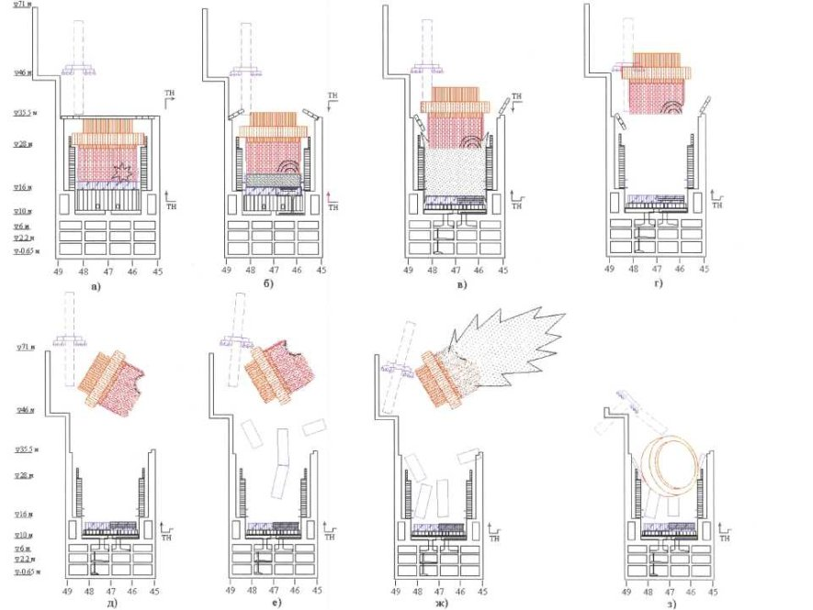

Рис.26. Последовательность событий при разрушении реактора

восточном квадранте), обрушился на подреакторное помещение и смежные с ним. Сотрясение здания воспринимается на БЩУ-О, находящемся на расстоянии ~25 м от помещения ВК, как взрыв (первый). Деформированы стены подреакторного помещения (южная стена проломлена), 2000-тонная ОР падает на бетонное перекрытие, но более 1600 “калачей” ВК демпфируют удар; ударная волна сотрясает железобетонную коробку южного ППБ, вызывая в нем деформацию продольных стальных балок (см. рис.24).

В результате несимметричного нагружения выталкивающими силами (в юго-восточном квадранте сила тяги была больше) верхняя плита (схема Е) вместе с кладкой, оторванными трубами, оставшемся на подвесках в ТК топливом и обечайкой КЖ поднялась, разворачиваясь (см. рис.26д) и обрывая ПВК, над уровнем пола центрального зала, по меньшей мере на 15 м (см. рис.26е), т.е. центр масс поднялся на высоту ~ 30 м. При обрыве всех верхних трубопроводов произошло полное обезвоживание активной зоны: исчезла вода не только в ТК, но и в каналах СУЗ. В результате дополнительного ввода положительной реактивности произошло испарение, диспергирование большей части оставшегося в активной зоне топлива (см. рис.26ж).

Произошел взрыв (если возникновение скачка давления в подреакторном помещении считать условно "первым” взрывом, то теперь (через несколько секунд после "первого") произошел взрыв с центром под крышей центрального зала, которым была окончательно разрушена активная зона, обечайка (схема КЖ) отброшена в направлении к восточной стене центрального зала. Возникшей ударной волной и последующей волной разрежения в основном было разрушено здание энергоблока. Резкое снижение давления в сепараторных помещениях, последовавшее за выбросом кладки с верхней плитой, вызвало деформацию стальной

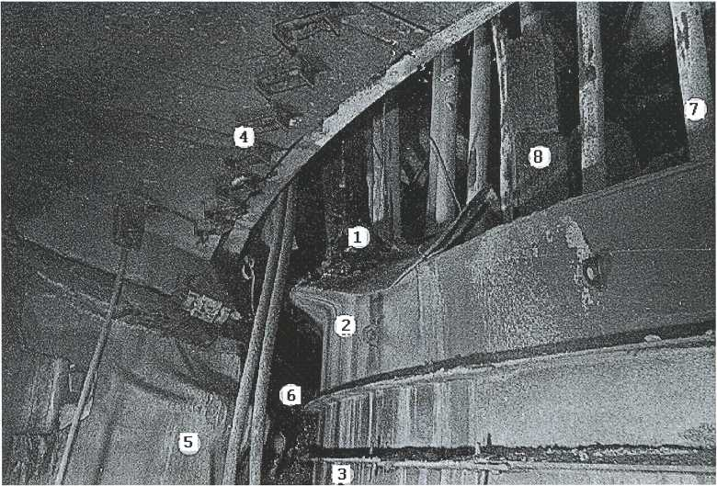

Рис.27. Северо-восточная частъ пом. 305/2. Опустившаяся на ~4 м нижняя плита (м/к схема ОР):

1 - ЛТСМ «сталагмит»;

2 — м/к схема РОК;

3 - м/к схема ОР;

4 — дно м/к схема Л;

5 - смятая ударной волной облицовка стен;

6 - щебень, высыпавшийся из межкомпенсаторного зазора между пом. 305/2 и 504/2;

7 — КОО;

8 - графитовый блок

теплоизоляционной обшивки сепараторных помещений вовнутрь («отдирание» ее от стен) и выброс стеновых блоков сепараторных помещений в центральный зал, три из которых упали в реакторную шахту. Часть топлива, оставшегося в твердой фазе, вместе с графитом была выброшена в центральный зал, на крышу 3-го энергоблока, блока ВСРО и за пределы здания АЭС. Испарившееся и мелкодисперсное топливо было унесено в атмосферу на высоту до 7500 м [66,67]. В ближней зоне ЧАЭС были обнаружены выпадения элементарной формы урана конденсационной природы [65].

При взрыве активной зоны массивная верхняя плита (схема Е) экранировала западную стену центрального зала, сохранив ее от полного разрушения. При последующем падении верхней плиты на реакторную шахту, она повисла на верхних трактах, перекрыв вместе с другими фрагментами строительных конструкций шахту реактора практически полностью (см. рис.26з).

Диспергированный графит кладки активной зоны в виде мелкой пыли, покрыл все здание 4-го энергоблока, внутренние поверхности помещений, промплощадку, здание АБК-2. Осаждение графитовой пыли было отмечено на расстоянии до 1-2 км от АЭС (например в селе Копачи) и даже на расстоянии около 200 км (под Каневом). После этого в пределах реакторной шахты никаких значимых событий не происходило. В нижних помещениях при избытке подаваемой воды шло настолько интенсивное остывание и затвердевание расплавов, что они не успевали даже растечься. Поэтому расплавы и застыли вертикальными потоками. Возможно, происходили некоторые термохимические процессы, связанные с выделением горючих газов. В центральном зале могли гореть горючие материалы (например изоляция кабелей).

Таким образом, анализ технических аспектов аварии на ЧАЭС-4, изучение аварийного блока, экспериментальные и расчетные исследования аварийных процессов позволяют сделать следующие оценки.

Прежде всего сама идея использования кинетической энергии ТГ для продления времени питания СН является привлекательной для повышения надежности и живучести АЭС. Однако, будучи исследовательской задачей, для своей реализации она требует соответствующей предварительной комплексной подготовки, учитывающей взаимодействие различных

энергоемких систем. В этом смысле испытания в 1986 г. были не подготовленными, что отразилось и на качестве программы, и на качестве регистрации данных во время испытаний (полнота регистрируемых параметров, точность хронологии событий и синхронизации процессов должны предусматриваться до начала эксперимента). Для того чтобы аварийные защиты не препятствовали проведению испытаний, были отключены АЗММ, АЗСП, введена блокировка АЗ по отключению единственного ТГ, отключена система ЛАР, заблокирована САОР и не была введена защита по снижению уровня воды в барабанах-сепараторах. Более того, до начала испытаний было допущено важное по ядерно-физическим последствиям отклонение от условий программы: вместо испытаний при понижении мощности реактора с номинальной до 700-1000 МВт с последующим заглушением реактора в начале испытаний были начаты испытания при подъеме мощности с нуля до ~ 200 МВт сразу после самоглушения реактора. Причем заглушение реактора в начале испытаний не предполагалось. Реактор оказался приведенным в нерегламентное и не соответствующее программе испытаний состояние, при котором проявились слабые стороны конструкции (большой положительный паровой коэффициент реактивности, недостаточная эффективность аварийной защиты). После аварии эти слабые стороны были устранены на всех РБМК.

Среди катастрофических последствий аварии естественным образом затерялся положительный результат испытаний, который состоит в следующем: при той системе управления

возбуждением, которая была на ТГ8, и при существующих уставках защит электродвигателей ГЦН по напряжению питающего тока выбег турбогенератора при обесточивании собственных нужд энергоблока позволяет продлить принудительную циркуляцию в КМПЦ с помощью ГЦН и ПЭН в течение 36 с. Этот временной интервал предназначен для запуска аварийного дизель- генератора и приема им нагрузки электродвигателей насосов САОР.

После аварии был выполнен комплекс исследований по изучению проектных и запроектных аварийных процессов на РУ, что привело в частности к накоплению новых знаний и развитию представлений о развитии аварийных процессов. Была построена качественная физическая модель развития аварии, не противоречащая результатам наблюдений и полностью укладывающаяся в фактический исходный материал. Вместе с тем необходимо отметить, что вторая фаза аварии, связанная с разрушением, исследована существенно меньше первой и требует дальнейшего изучения.

**Список сокращений**

АВР - автоматический ввод резерва

АЗ - аварийная защита (АЗ-5 - полное заглушение реактора)

АЗМ - аварийная защита по мощности

АЗММ - аварийная защита по мощности в диапазоне малых значений

АЗСП - аварийная защита по скорости роста мощности в пусковом диапазоне

АЗСР - аварийная защита по скорости роста мощности в рабочем диапазоне

АР - автоматический регулятор

АЭС - атомная электростанция

БИК - боковая ионизационная камера

БПГ - бойлер парогенератора

БРУ-К - быстродействующее разгрузочное устройство со сбросом пара в конденсатор

БС - барабан-сепаратор

БЩУ-0 - блочный щит управления оперативный

ВК - водяная коммуникация

ВРД - внутриреакторный датчик

ГПД - газообразные продукты деления

ГПК - главный предохранительный клапан

ГЦН - главный циркуляционный насос

ДГ - дизель-генератор

ЗМ - задатчик мощности

ЗРК - запорно-регулирующий клапан

КИП - контрольно-измерительные приборы

КМПЦ - контур многократной принудительной циркуляции

КОО - канал охлаждения отражателя

КС СПП - конденсатосборник сепаратора-пароперегревателя

ЛАЗ - локальная аварийная защита

ЛАР - локальный автоматический регулятор

ЛТСМ - лавообразные топливосодержащие материалы

МПА - максимальная проектная авария

МЭД - мощность экспозиционной дозы

НК - напорный коллектор

НСБ - начальник смены блока

ОЗР - оперативный запас реактивности

ПН - питательный насос

ППР - плановый предупредительный ремонт

ПРК - парораспределительный коридор

ПЭН - питательный электронасос

РЗМ - разгрузочно-загрузочная машина

РП - реакторное пространство

РР - ручной регулятор

РУ - реакторная установка

САОР - система аварийного охлаждения реактора

СИУБ - сменный инженер управления блоком

СИУР - сменный инженер управления реактором

СЛА - система локализации аварий

СН - собственные нужды (энергоблока)

СРК - стопорно-регулирующий клапан

СУЗ - система управления и защиты

СЦК - система централизованного контроля

ТГ - турбогенератор

ТВС - тепловыделяющая сборка

ТК - топливный канал

ТУ - технические условия

УСО - устройство связи с объектом

УСП - укороченный стержень-поглотитель

ЦЗ - центральный зал

ЭЭС - электроэнергетическая система (энергоблока)

**Список литературы**

1. Первая международная рабочая группа по тяжелым авариям и их последствиям, 30 окт. - 3 нояб. 1989, Дагомыс, Сочи, СССР/под ред. Е.П. Велихова и Л.А. Большова, АН СССР. Ин-т проблем безопасного развития атомной энергетики. М.: «Наука», 1990.

2. Адамов Е.О. и др. Современные представления о возникновении и развитии аварии на ЧАЭС//Материалы международной конференции «Ядерные аварии и будущее энергетики. Уроки Чернобыля», 15-17 апреля/Париж, Франция, 1991.

3. IAEA International Conference «One Decade After Chemobyl: Nuclear Safety Aspects», Vienna, Austria, April 1-3, 1996, IAEA-JA-TC 972 Limited distribution Working Material Papers submitted to the International Forum «One Decade After Chemobyl: Nuclear Safety Aspects» Organized by the International Atomic Energy Agency and the United Nation Department of Humanitarian Affairs, Vienna, April 1-3, 1996, Reproduced by the IAEA, Vienna, Austria, 1996

4. Chemobyl accident causes: overview of studies over the decade, Abstracts, International Meeting “Lessons of Chemobyl. Technical Issues”, 15-19 April 1996, Desnogorsk, Smolensk NPP, M., 1996

5. Черкашов Ю.М. и др. Состояние 4-го блока ЧАЭС после аварии//Материалы международного семинара “Уроки Чернобыля. Технические аспекты”, 15-19 апреля 1996 г Смоленская АЭС. Десногорск, 1996. Т. 2. С. 224.

6. Чечеров К.П. Развитие представлений о причинах и процессах аварии на 4-м блоке ЧАЭС 26.04.86//Материалы международной конференции “Укрытие-98”, 25-27 ноября 1998 г./ Славутич, Укратомиздат, 1998. С. 41.

7. Доллежаль Н.А. Об энергетическом уран-графитовом реакторе и об одной из версий аварии 26 апреля 1986 г. на 4-м энергоблоке Чернобыльской атомной электростанции: Препринт НИКИЭТ ЕТ-95/01, М., 1995.

8. Ионов А.И и др. 10-летний период в исследовании чернобыльской аварии: Препринт НИКИЭТ ЕТ-97/36, М., 1997.

9. Абагян А.А. и др. Авария на Чернобыльской АЭС и ее последствия/УМатериалы совещания экспертов МАЕАТЭ (25-29 августа 1986 г.). Вена. Ч. 1, Обобщенный материал/EK ИАЭ СССР, М., 1986.

10. Еперин А.П. и др. Самозапуск электродвигателей собственных нужд энергоблоков АЭС с реакторами РБМК-1000//Электрические станции. 1979. № 2.

11. Метленко Г.П., Сафронова С.А. Испытания электродвигателя главного циркуляционного насоса АЭС в режиме группового и индивидуального самозапуска//Электрические станции. 1984. № 5.

12. Сыромятников И.А. Режим работы асинхронных и синхронных электродвигателей, М.-Л.: ЕЭИ, 1963.

13. Фельдман М.В., Черновец А.К. Особенности электрической части атомных электростанций. М.: Энергоатомиздат, 1983.

14. Черновец А.К. и др. Повышение эффективного использования энергии маховых масс для расхолаживания ядерных реакторов и методика выбора параметров выбегающей системы//Электрические станции. 1981. № 1.

15. Новосельский О.Ю. и др. Чернобыльская авария, Исходные данные анализа//Вопросы атомной науки и техники. Сер.: Атомная техника и технология. 1994. Вып. 1.

16. Беркович М.А. и др. Основы техники релейной защиты. М.: Энергоатомиздат, 1984.

17. Давлетбаев Р.И. Последняя смена//Чернобыль. Десять лет спустя. Неизбежность или случайность?. М.: Энергоатомиздат, 1995. С. 366.

18. Новосельский О.Ю. и др. Расчетное исследование с помощью кода STAR-CD гидродинамических характеристик проточной части запорно-регулирующего клапана топливного канала РБМК-1000: Препринт НИКИЭТ ЕТ-03/62, М., 2003.

19. Лиман Г.Ф. и др. Пакет программ MCU для решения методом Монте-Карло задач переноса излучения в реакторах/ЛЗопросы атомной науки и техники. Сер.: Физика и техника ядерных реакторов. 1985. Вып.7.

20. Асмолов В.Г. и др. Авария на Чернобыльской АЭС: год спустя//Материалы совещания экспертов МАГАТЭ, 2 окт. 1987 г./Вена. 1987.

21. Chan P.S.W., Dastur A.R. The Sentitivity of positive Scram Reactivity of Neutronic Decoupling in the RBMK-1000, Nuclear Science and Engineering, v. 103, 1989, p. 289-293.

22. Danilova E.N. et al. Problems of the création the full-scale computer cod complex «TROJA» for RBMK-type reactor NPPs simulation, Bilateral ENEA-RDIPE agreement on the dynamics modelling under severe accident, Report, 1990.

23. Подлазов Л.Н. и др. Расчетное моделирование аварии на четвертом энергоблоке Чернобыльской АЭС//Атомная энергия. 1994. Т. 77, вып. 2.

24. Адамов Е.О. и др. Анализ первой фазы аварийного процесса на четвертом энергоблоке Чернобыльской АЭОУАтомная энергия. 1988. Т. 64, вып. 1.

25. Краюшкин А.В. и др. Моделирование начальной фазы аварии на четвертом энергоблоке ЧАЭС//Материалы первой международной рабочей группы по тяжелым авариям, Дагомыс, 1989 г./М.: Наука, 1990.

26. Адамов Е.О. и др. Роль отдельных факторов в развитии аварии на Чернобыльской АЭС//Атомная энергия. 1993. Т. 75, вып. 5.

27. Юфтин А.П. Гидравлика, гидравлические машины и гидропривод. М.: Высшая школа, 1965.

28. Landegro Р.А., Bureafurui A., Time-independent Neutronic Analysis of the Chemobyl Accident, Nuclear Science and Engineering, v. 108, 1991.

29. Markku Rajamaki, Fely Wasastjerka. On the Reactivity Effects on Nuclear Fuel Fragmentation with Reference to the Chemobyl Accident, Nuclear Science and Engineering, 1991. V. 101.

30. Mocoto Sobajima, Toshio Fujishuro, Exemination of the destructive forces in the Chemobyl Accident based on the NSSR experiment, Nuclear & Design. 1988. V. 106.

31. Report the US Department of the Energy’s Team Analyses of the Chemobyl-4 Atomic Energy Station Accident Sequence, November 1986.

32. Тараканов Н.Д. Определение оптимального состава эффективности использования технических средств для специальных работ в районах стихийных бедствий и производственных аварий/Диссертация на соискание ученой степени доктора технических наук в форме научного доклада. М., 1993.

33. Стукин Е.Д. Восемь лет в Чернобыле: Сб. статей "Москва-Чернобыль". М.: Воениздат, 1998.Kh.LC.465.

34. Карасев В.С. и др. О возможности экспериментальной оценки методами ЭПР и ТЛ дозы проникающих излучений для элементов конструкций 4-го энергоблока ЧАЭС и “У:крытия’7/Труды АН Украины. 1993. № 7. С. 166.

35. Киселев А.Н. и др. Исследовательские скважины 4-го блока ЧАЭС, Основные данные. Справочник, ч. 1, Скважины на отметке 9 метров: Препринт ИАЭ-5760/3, М., 1994.

36. Катунин Е.И. и др. Проблемы физической защиты ядерных материалов объекта

"Укрытие "//Материалы 2-й международной научн.-техн. конференции/Славутич.

Укратомиздат, 1997. С. 112.

37. Черкашов Ю.М. и др. Экспертный анализ данных масштаба выброса радионуклидов в результате аварии на ЧАЭС в 1986 г.//Материалы международной конференции “Укрытие- 98”, 25-27 ноября 1998 г./Славутич. Укратомиздат, 1998

38. Описание объекта “Укрытие” и требования к его преобразованию. Исходные данные для выполнения конкурсной работы на проект и технические решения по преобразованию объекта “Укрытие” Чернобыльской АЭС в экологически безопасную систему//НТД. МинЧернобыль Украины, Академия наук Украины/Киев: Наукова Думка, 1992.

39. Андерсен Е.Б. и др. Лавообразные топливосодержащие массы объекта “Укрытие”, Препринт 93-17, Академия наук Украины, МНТЦ, Институт Кибернетики, 1993.

40. Киселев А.Н. и др. Экспериментальное исследование лавообразных топливосодержащих масс на 4-м блоке ЧАЭС (по результатам исследований 1986-1991 гг.): Препринт ИАЭ № 5533/3, М, 1992.

41. Киселев А.Н. и др. Результаты дополнительных исследований мест скопления лавообразных топливосодержащих масс на 4-м блоке ЧАЭС: Препринт ИАЭ № 5783/3, М, 1994.

42. Власов В.В. Основы динамики взрыва. М.: Оборонгиз. 1945.

43. Чечеров К.П. О физической природе, мощности и центре очага взрыва 26.12.86 на 4-м блоке ЧАЭС//Материалы международной конференции «Наука-Чернобыль-98», 1-2 апреля 1999 г./МЧС Украины, Киев, 1999.

44. Горбачев М.С. Выступление Генерального секретаря ЦК КПСС по Центральному телевидению 14.05.1986. М., газ. “Правда”, от 15.05.1986.

45. Директивы для освещения на пресс-конференции основных вопросов, связанных с причинами и ходом ликвидации последствий аварии на четвертом блоке Чернобыльской АЭС, Приложение к Протоколу № 21 от 04.06.86 ОГ ПБ ЦК КПСС/Ярошинская А.А. Чернобыль. Совершенно секретно. М.: «Другие берега», 1992.

46. Приложение к Протоколу № 30 от 31.07.86 ОГ ПБ ЦК КПСС/Ярошинская А.А. Чернобыль. Совершенно секретно. М: «Другие берега», 1992.

47. Новожилов Б.В. Взрыв, ФЭС. М.: Сов. Энциклопедия, 1983. С. 73-74.

48. Израэль Ю.А. и др. Атлас загрязнений Европы цезием после чернобыльской аварии: Подготовлен совместно с Европейской Комиссией, 1998.

49. Краткий отчет международной группы по ядерной безопасности на заседании, посвященном рассмотрению причин и последствий Чернобыльской аварии, № 75 - INSAG-1. 1987.

50. Абагян А.А. и др. Авария на Чернобыльской АЭС: год спустя//Атомная энергия. 1986. Т. 64, вып. 1. С. 3.

51. Чернобыль: пять трудных лет//Сборник материалов о работах по ликвидации последствий аварии на Чернобыльской АЭС в 1986-1990 гг. М: ИздАТ, 1992.

52. Киселев А.Н. и др. Послеаварийное обследование реактора 4-го энергоблока Чернобыльской АЭОУАтомная энергия. 1996. Т. 80, вып. 4. С. 240.

53. Страхов В.Н. и др. Сейсмические явления в районе Чернобыльской АЭС//Геофизический журнал НАН Украины. 1997. Т. 19. № 3. С. 3.

54. Беляев И.А. Бетон марки “Средмаш”. М.: ИздАТ, 1996.

55. Adamov Е.О. et al. Chemobyl accident causes: overview of studies over the decade, IAEA International Conference “One decade after Chemobyl: Nuclear safety aspects”, Vienna, Austria, April 1-3, 1996.

56. Чернобыльская катастрофа: причины и последствия (экспертное заключение), в 4-х частях,

ч.І, Непосредственные причины аварии на Чернобыльской АЭС. Минск: СЕНМУРВ, ТЕСТ, 1993.

57. Вест Дж. Уроки Чернобыля, Взгляд перед началом работы совещания//Материалы первой международной рабочей группы по тяжелым авариям, Дагомыс, 1989 г./М.: Наука, 1990. С.31.

58. Nordstrom L. Was Pump Cavitation the Key to Chemobyl?. Nucl. Eng. Intern., v. 33, № 406, 1988, p. 18-19.

59. Tsuruta T., Ochiai M., Saito S. Fuel fragmentation and mechanical energy convertion ratio at rapid déposition of high energy in LWR fuels, J. of Nuclear Science and Technology, 22, Sept. 1985, pp. 742-754.

60. Checherov K. Reconstruction of accident proceeding processes of ChNPP 4-th Unit, according to results of researches of 1986-1990,.Report on Second European East-West Symposium on Materials and Processes, May, 26-30, 1991, Helsinki.

61. О причинах и обстоятельствах аварии на 4-м блоке Чернобыльской АЭС 26 апреля 1986 г.//Доклад Комиссии ГП АН СССР, 1991.

62. Новосельский О.Ю. и др. Исследование поведения технологических каналов РБМК в условиях аварийного разогрева/ААгомная энергия. 1995. Т. 78, вып. 3. С. 155.

63. Bassard R.W., DeLauer R.D., “Fundamentáis of Nuclear Flight”, New-York, 1966.

64. Deryavko I.I, et al. Researches of fuel assembly supporting grids of NRE reactor after simulated and full-scale testsZ/Материалы третьей отраслевой конференции «Ядерная энергетика в космосе. Ядерные ракетные двигатели»/Подольск, 1993. С. 349.

65. Соботович Э.В. и др. Твердые радиоактивные выпадения в ближней зоне Чернобыльской АЭОѴТруды АН Украины. 1993. № 8. С. 172.

66. Израэль Ю.А. и др. Чернобыль: радиоактивное загрязнение природных сред. Л.: Гидрометеоиздат, 1990.

67. Gudiksen Р.Н. et al. The current status of ARAC and its application to the Chemobyl event, Livermore C.A.: Lowrence Livermore National Laboratory, VCRL-95562 preprint, 1986.

68. Черкашов Ю.М. и др. Результаты исследований и анализа некоторых аварийных процессов в реакторе 4-го блока 4A3C//Materials of International Scientific and Practical Conference «Shelter-98», 27-30 November 1998/Slavutich, Чорнобиль, 1999. C. 180.

Научно-техническое издание

О.Ю. Новосельский, Ю.М. Черкашов, К.П. Чечеров

**Технические аспекты аварии на 4-м энергоблоке Чернобыльской АЭС**

Ответственные за выпуск: В. А. Тищенко, Т.Н Астахова Редакционная подготовка: Т.Н. Астахова Компьютерная верстка: А.А. Куликов

Подп. в печать 05.03.2005 Формат 60х90ш

Бумага офсетная Уч.-изд. 1,7 л. Тираж 70 экз. Заказ №40

Изд-во ГУП НИКИЭТ, 101000, Москва, а/я 788

Контактные телефоны: 268-92-63, 263-23-90

Факс: (095) 975-20-19

Отпечатано в типографии ФГУП “НИКИЭТ им. НА. Доллежаля” 101000, Москва, а/я 788 Контактный телефон: 263-17-90